09:00 یەکشەممە ٦.۳.۲٠٠۱۱ سەر مێزی خواردنەکە
دەربارەی ئەم کتێبە
ماوەیەکی زۆری پێ چوو کە بە جوانی لە گیت تێ بگەم. کە زیاتر و زیاتر گیت بە کار ئەهێنم لەو جێگایەی ئیشی لێ ئەکەم، وا هاتۆتە پێشەوە کە هەوڵ بدەم بە خەڵک بڵێم کە چیە وە بۆچی دوبارە و چەنبارە بە کاری ئەهێنینەوە، ڕاستیەکەی ئەوەی کەوا گیت فێربوونی سەختە، بە بەراورد بە سیستەمەکانی دیکە. چەنجار دیومە کەوا پرۆگرامکاران زۆر گیتیان بە دڵ بوە دوای ئەوەی کە لێی تێگەشتوون، بەڵام گەیشتن بەو خاڵە زۆرجار پڕ سەختیە بەڕاستی.
ئەم کتێبە ئەو پرۆگرامکارە ئەکاتە ئامانج کەوا حەزی لە سەبڤێرژن نیە، یان پێرفۆرس وە یان هەر جۆرە سیستمێکی تری پاراستنی وەشان (Software Version Control) کە خۆیان بەکاری ئەهێنن وە شتێکیان دەربارەی گیت بیستوە بەڵام نازانن لەکوێوە دەست پێ بکەن یان بیانەوێ بزانن بۆچی ئەوەندە چاکە. ئامانجی ئەوەیە کە گیت بە سادەترین، تێرو تەسەلترین، وە ڕەوانترین شێوە بخاتە ڕوو. ئامانجی من ئەوەیە کە یارمەتیت بدەم تێ بگەی لە ناوەڕۆکی گیت وە هەروەها بەکارهێنانی لە ئاستێکی سەرەکیدا دوای ئەوەی کتێبەتەکەت تەواو کرد.
بۆ ئەوەی بتوانم ئەمە بکەم، کتێبەکە بەوە دەست پێ ئەکەم (دوای پێشەکی) بە بەشێک لەسەر ئەوەی کە گیت چی ئەکات، نەک چۆن بەکاری بهێنیت. من خۆم لە گیت تێ نەگەشتبوم وە زۆر گرفتیشم هەبوو لەگەڵی تا ئەوکاتەی کە تێ گەشتم کە چیە وە لە ئاستێکی نزمدا چی ئەکات، نەک بەوەی تەنها بزانم کە سیستمێکی جیاوازە لە سیستمێکی تری غەریبی وەک سەبڤێرژن /svn.

دەمەزراندنی گیت
بەشی یەکەم
پێش ئەوەی دەست بکەین بە بەکارهێنانی گیت ئەبێ دایمەزرێنین. بە خێرایی ئەچین بەسەر دامەزراندنی گیت لەسەر ماک، لینوکس وە ویندۆزدا. ناچینە ناو وردەکاریەکانەوە، چونکە خەڵکانی تر ئەوکارەیان باشتر کردوە، بەڵام کورتەیەکی لینکەکانت ئەدەمێ کە بتوانی لە کوێ زانیاری ورد بدۆزیتەوە دەربارەی هەریەک لە پلاتفۆرمەکان.
بۆ هەر یەک لەم نمونانەی خوارەوە، ئەتوانی تازەترین لینکت دەستکەوێ دەربارەی سەرچاوەی کۆدی گیت لە http://git.or.cz
ئامۆژگاری ئەوە ئەکەم کەوا لەسەرچاوەکەوە ئەگەر بکرێ کۆدەکە دامەزرێنیت، تەنها لەبەر ئەوەی کە گیت بەم دواییانە لە کۆششدایە کە بەکارهێنان ئاسانتر بکات، بۆیە تازەترین وەشان ئەکرێ ئاسانتر بێت بۆ بەکارهێنان.

دامەزراندن لەسەر لینوکس
ئەگەر سەرچاوەی کۆدەکە بەکاربێنیت، بەم شێوەیەیە و ستانداردە:
$ wget http://kernel.org/pub/software/scm/git/git- 1.5.4.4.tar.bz2
$ tar jxpvf git-1.5.4.4.tar.bz2
$ cd git-1.5.4.4
$ make prefix=/usr all doc info
$ sudo make prefix=/usr install install-doc install-info
ئەگەر ئوبونتو یان هەر سیستمێکی دیکەی پشتبەستوو بە دیبیان بەکار ئەهێنیت ئەوا:
$ apt-get git-core
وە ئەگەر سیستمێکی پشتبەستوو بە یەم (وەک فەدۆرا و ڕێدهات)
$ yum install git-core
لەسەر ماکینتۆش (ماک)
باشتر وایە کە گیت دامەزرێنیت بەبێ پشت بەستن بە asciidoc لەبەر ئەوەی دامەزراندن بەوشێوەیە سەر ئێشەی زۆرە. جگە لەوە، تەنها پێویستت بە curl و expat ە. جگە لە Leopard binary os x installer، پێویستت بە ئامرازەکانی پرۆگرامکاریش ئەبێت واتە (Developer Tools) کە دامەزرابێت. ئەگەر دیسکی دامەزراندنەکانت نەماوە، ئەتوانی ئامرازەکان لە سایتی ئەپڵ دابەزێنیت. Http://developer.apple.com/tools

لە ماک ۱٠.٤ دا – تایگەر
ئەبێ هەندێک پێشینە هەن دایان مەزرێنیت پێش ئەوەی بتوانی گیت وەرگێڕیت (compile). ئەکرێ ئیکسپات بەم شێوەیە دامەزرێنیت:
curl -O http://surfnet.dl.sourceforge.net/sourceforge/expat/
expat-2.0.1.tar.gz
tar zxvf expat-2.0.1.tar.gz
cd expat-2.0.1
./configure --prefix=/usr/local
make
make check
sudo make install
cd ..
ئەنجا گیت دابەزێنەو وەریگێڕە بەو شێوەیەی باسکراوە لە بەشی لینوکسدا.
ئەگەر ویستت ڕێگەیەکی ئاسانترت دەستکەوێ، ئەوا بەرنامەی ماک ئیکسپۆرت کە شتێکی نایابە دامەزرێنە. بۆئەوەی ماکئیکسپۆرت دامەزرێنیت، شوێن ئەو ڕێنماییانە بکەوە کە لە پەڕەی سەرەکی ماک ئیکسپۆرتدا هاتوە http://www.macports.org ئەنجا ئەم فەرمانە بکە:
$ sudo port install git-core
ئەگەر زانیاری وردت ویست دەربارەی دامەزراندن لەسەر ماکی ۱٠.٤ ئەوا سەیری ئەم بابەتە بکە:
لینکی نوسەر شکاوە بۆیە: https://wincent.com/wiki/Installing_Git_1.5.2.3_on_Mac_OS_X_Tiger
باشترە

ئەگەر ئەتەوێ گیت لەگەڵ ئەنبارێکی سەبڤێرژن بەکار بهێنیت، ئەوا هێمای +svn لەگەڵ port زیاد بکە. ئەمە سەبڤێرژن دا ئەمەزرێنێت وە ئەوەی کە پێویستە لە ڕوکاری Perl بۆ سەبڤێرژن دا ئەمەزرێنرێت

ماک ۱٠.۵ لێپەد
ئاسانترین ڕێگەی دامەزراندنی گیت لێرەیە:
http://code.google.com/p/git-osx-installer/
کە ئەتوانی لە گوگڵ کۆد دایگریت، کە ئێستا بە ڕەسمی پەڕەی سەرەکیە بۆ وەشانی گیتی ماک. لە وێبسایتەکەوە dmg یەکە داگرەو دایمەزرێنە.
ئەگەر ویستت لە سەرچاوەوە وەریگێڕیت ئەوا هەموو پێداویستیەکان لە ناو سیدی پرۆگرامکاردا هەیە. ئەتوانی چاوگی گیت بە ئاسانی وەرگێڕیت لەوێ ئەگەر ئامرازەکانی پرۆگرامکارت دامەزراندبێت.
بۆ زانیاری قوڵ دەربارەی دامەزراندنی گیت لەسەر لیۆپاد، سەیری ئەم بابەتە بکە (لینکی نوسەر شکاوە بۆیە ئەمە بەکاربهێنە):
https://wincent.com/wiki/Installing_Git_1.5.2.4_on_Mac_OS_X_Leopard
لەسەر ویندۆز
دوو هەڵبژراردەت هەیە بۆ ویندۆز، بەڵام ئەوەی زۆر بڵاوە ئەمەیانە:
http://code.google.com/p/msysgit/
کە زۆر بە ئاسانی دا ئەمەزرێت، وە هەروەها لەسەر کۆماند لاینی ویندۆزیش بەکاردێ. فایلە ئێگزەکە داگرە لە بەشی دابەزاندن لێرە
http://code.google.com/p/msysgit/ downloads/list
وە بیخە کار و شوێن زانیاریەکانی سەر شاشەکەت کەوە. (وەرگێڕ: پەڕەی فەرمی گیت بۆ ویندۆز زانیاری و وێنەشی تێدایە: http://help.github.com/win-set-up-git)

کورتەیەک دەربارەی مێژوی گیت:
پرۆژەی گیت لە لایەن لینوس تۆڤاڵدس (پرۆگرامکاری فینلەندی و دروستکەری لینوکس کێنەڵ) کاتێک کە توانی یەکەم بیرۆکەی پێویستی سیستمێکی پاراستنی وەشان کە خێرابێت، کارا بێت وە تا بڵێی دابەشکراو بێت بۆ ئەوەی بتوانێ کاری بەرهەم هێنانی لینوکس کێرنەڵی پێ بکات.
تیمی کێنەڵ، لە ساڵی ۲٠٠۲ دا لە سیستمێکی ئیمەیڵی پیناویەوە چوبونە سەر سیستمێکی خاوەندار بە ناوی BitKeeper. ئەوە لە مانگی چواری ۲٠٠۵ دا کۆتایی هات، کاتێک BitMover وەستا لەوە دابینکردنی وەشانە خۆڕایی و چاوگ کراوەکەی بۆ کۆمەڵگای چاوگ کراوە (open source community) چونکە هەستیان کردبوو کە هەندێک کەس هەستابوون بە پێچەوانە ئەندازەکردنی کارەکەی ئەوان کە بۆخۆی پێشێلکاری مافەکەیان بوو.
لەبەر ئەوەی لینوس، بۆ خۆی (تا ئێستاش) ڕقێکی دڵسۆزانەی لە هەموو جۆرە سیستمێکی ڕاگرتنی کۆد هەیە، بڕیاری دا بۆ خۆی دانەیەک بۆ خۆی بنوسێت. لەبەر ئەوە، لە مانگی چواری ۲٠٠۵دا گیت لە دایک بوو. دوای چەن مانگێک، لە مانگی تەمموزدا کاری چاککردنەوە (صیانە) ی پرۆژەکە درا بە جونیۆ هامانۆ (http://www.linkedin.com/in/gitster) کە تا ئێستاش بەرپرسی چاککردنە لە گیت.
“من کەسێکی خۆپەرستی خوێڕیم، هەموو پرۆژەکانم بە ناوی خۆمەوە ناو ئەنێم. یەکەمجار لینوکس ئێستاش گیت (گێل)” - لینوس تۆڤاڵدس

گیت بە وە دەستی پێ کرد کۆمەڵیک دەستەواژە و فەرمانی ئاست نزمی جیاواز و پێکەوە گرێدراو بن لە شێڵ و سکریپتی پێرڵ. بەم دواییە (لە دوای وەشانی ۱.٠) زۆربەی زۆری دەستەواژەکان بە زمانی سی دوبارە نوسراونەتەوە (کە پێیان دەڵێن تیادروستکراو) کە وا ئەکات گواستنەوە و خێرایی زۆتربێت.
هەرچەنە لەسەرەتادا تەنها بۆ کێنەڵی لینوکس بەکار ئەهات، پرۆژەی گیت بە خێرایی بڵاو بوەوە، وە بوو بە سەرچاوەی بەڕێوەبردنی ژمارەیەکی تر لە پرۆژەکانی لینوکس، وەک: X.org, Mesa3D, Wine, Fedora و Samba
بەم دواییە دەرچۆتە دەرەوەی دنیای لینوکس، بۆئەوەی پرۆژەی تری پێ بەڕێوە ببرێت وەک Rubinius و Merb و Ruby on Rails و هتد، وە زۆر پرۆژەی تری سەرچاوە کراوە. (گرنگترینیان بەم زوانە لە Xcode وەشانی ٤ی ئەپڵدا ئەبێتە بەشێک لە ئامرازەکە ¹)

تێگەیشتن لە گیت
بەشی دوەم
لەم بەشەدا هەوڵ ئەدەین کە باسی ئەوە بکەین گیت بۆچی دروستکراوە، وە چۆن ئیش ئەکات، بەو هیوایەی کە بنەماکانی نیشان بدەین تا بە جوانی تێبگەین کاتێک کە فەرمانەکان ئەکەین.
یەکەم پەیامۆکەی پابەندبوون commit بۆ پرۆژەی گیت ئەمە بوو “وەشانی بنەڕەتی گیت، بەڕێوەبەری زانیاری لە دۆزەخەوە” - لینوس ٤/۷/۲٠٠۵

کاتیک گیت فێربووم، وەک خەڵکانی تر، بە شێوازی بیرکردنەوە لە سیستمەکانی دیکەی پاراستری وەشان بیرم ئەکردەوە، وەک سەبڤێرژن و cvs. هاتومەتە سەر ئەو بڕوایەی کەوا ئەمە ڕێگایەکی زۆر خراپە بۆ فێربوونی گیت. کاتێک مورتاحتر بووم کە ئیتر وا بیرم نە ئەکردەوە کە زیاد کردنێک لە گیت وەک هەر زیاد کردنێکی ترە لە سەبڤێرژن، بەڵکوو تێگەشتم لەوەی کەوا گیت چی ئەکات کاتێک تەنێک زیاد ئەکەیت. ئەوکاتە تێگەشتم کە ئەتوانم ڕێگای تازەو خۆشتر بدۆزمەوە کە ئەم کۆمەڵە ئامرازە وەک خۆی بەکار بهێنم.
گیت =! سەبڤێرژن + جادوو

کەواتە با بزانین لە پشت شاشەکەوە خەریکی چیە..

گیت چیە؟
گیت ئاگادارێکی ناوەڕۆکە کە گێلە. ئەوە باشترین پێناسەیە بۆی – وا بیری لێ مەکەوە بڵێی " شتێکی وەک ….باشترین سیستمی پاراستنی وەشان بە دڵی خۆت بخە ئەم بۆشاییەوە.... " بەڵکو بۆ ئەوە بچۆ کە سیستمێکی بەدواداچونی پەڕەیە (بە کوردی تەنها ئاگاداریەکی ئەوەیە کە سەیری گۆڕانکاری ناو فایل -پەڕە-ئەکات٭)
گیت بەدوای ناوەڕۆک ئەکەوێت – پەڕە و بوخچە (فایل و دارێکتری). لە ناوەڕاستیدا کۆمەڵێک ئامرازی سادەن کە مێژویەکی درەخت ئاسا ئەنبار ئەکات وە سیستمی بەڕێوەبردنی ناوەڕۆکی بوخچەیە (دایرێکتری). لە ڕاستیدا وەکو بەڕێوەبەری گۆڕانکاری نەرمەواڵە – سگن ٭- ( SCM - Software Configuration Management) بەکار ئەهێنرێ دەنا بۆ خۆی بۆ ئەوە دیزاین نەکراوە.
" لە زۆر لایەنەوە ئەتوانی بڵێی گیت، سیستمێکی فایلە – ناوەڕۆکەکەی – کە ئەتوانی ناونیشانی لێبدەیت، وە فیکرەی وەشانی تێدایە، بەڵام بەڕاستی دیزاینەکەی لە گرفتی دیدی کەسێکی سیستمی فایلەوە هاتوە (بۆخۆم ئیشم کێنەڵە)، وە بەڕاستی من زەڕەیەک حەزم تیا نیە کە سیستمێکی بەڕێوەبردنی گۆڕانکاری نەرمەواڵەی تەقلیدی دروستکەم." لینوس http://marc.info/?l=linux-kernel&m=111314792424707

زۆربەی سگن"ەکانی تر، کاتیک وەشانێکی نوێی پرۆژەیەک هەڵ ئەگرن، جیاوازیەکە یان دەلتاکەی هەڵئەگرێت. کاتیک گیت وەشانێکی جیاوازی پرۆژەیەک هەڵ ئەگرێ، درەختێکی نوێ هەڵئەگرێ – بەستەیەک لە تۆپەڵە ناوەڕۆکێک کە کۆکراوەی هێمان pointer کە ئەکرێ کێشکرێنەوە بۆ دواوە بۆ ئەوەی ببنەوە بە کۆمەڵێک پەڕەو بوخچە. ئەگەر ویستت جیاوازی نێوان دوو وەشان بزانیت ئەوا هەموو جیاوازیەکان کۆ ناکاتەوە، بەڵکوو بە سانایی سەیری هەردوو درەختەکە ئەکات و فەرمانی جیاوازی دەرئەکات لە نێوان هەردوو درەختەکەدا.
ئەمەیە وا ئەکات کەوا لە بنەمادا، ڕێگا بدات بە سیستمەکە بە ئاسانی دابەشکرێت – گرفتی نیە لەوەی بڕوات و خەریکی ئەوەبێت کە چۆن ڕیزێک دەلتای ئاڵۆز لەیەک بدات و جیاوازیەک بدات بە دەستەوە، بە سانایی لیستی پەڕەو بوخچەکانی کەسێک کە هەیەتی بەراورد ئەکات بە لیستی پەڕەو بوخچەیەکی تر کە هەمان کەس داوای کردوە. کارایە لەبەر ئەوەی کەوا تەنها یەکجار پەڕەو بوخچە وەک یەکەکان هەڵگرێت وە ئەتوانێ قەتیسیان بکات و بیانگوازێتەوە بە بەکارهێنانی جیاوازی یان دەلتا قەتیسکراوە کۆکراوەکان - بەڵام بابەتەکە زۆر سادەیە بۆیە غەزەبە. گیت لە ناوەڕۆکدا زۆر سادە-بێ ئەقڵە.

تەرکیز و دیزان
هەندێ بوار هەن کەوا پرۆگرامکارانی گیت وە لە ناویشیاندا لینوس وە بەتایبەتی خۆی، کە تەرکیزیان کردۆتە سەر بۆ بەرهەمهێنانی گیت و دروستکردنی. ئەکرێ هەندێ شت هەبن کە گیت تیایدا باش نەبێ، بەڵام ئەمانە هەندێکن لەو شتانەی کە گیت تیایدا زۆر بە توانایە.

پەرەپێدانی چەن-هێڵی
گیت باشتر کراوە بۆ ئەوەی بە ئاسانی و هەرزانی بتوانیت لق جیا کەیتەوە و لق بهۆنیتەوە. وا دروستکراوە کە لە هەمانکاتدە چەن کەس بتوانن کار لەسەر پرۆژەیەک بکەن، هەمان کەس بتوانێ چەن لقێکی هەبێت، دوای هۆنینەوەیان، بەردەوام بکرێ جیاکرێنەوە و دوبارە بهۆنرێنەوە. لەبەر ئەمەیە کەوا لق و پۆپ کردن زۆر ئاسانە وە زۆر هەرزانیشە (مەبەست بێ سەرئێشەییە*) وە هۆندنەوەشیان تا بڵێی ئاسانە.

پەرەپێدانی دابەشکراو
گیت دروستکراوە بۆ ئەوەی دروست کردن بە دابەشکراوەی سادە بێت. هیچ ئەنبارێک لە گیتدا سەرەکی نیە، هیچ ئەنبارێک سەنتەر نیە – هەموو لەبەرگرتنەوەیەک لە بنەمادا یەکسانن وە ئەکرێ هەر یەکێکیان لە هەرکاتێکدا بتەوێ جێبەجێی پێ بکەیت. ئەکرێ بە دەرهێڵ offline بە تەواوی بەکاربهێنرێت یان لەگەڵ سەدان ئەنباری دوردەست کە بە ڕێگای هەندێ پرۆتۆکۆلی سادە بنێردرێت و بهێنرێت.

کارایی
گیت بە راستی کارایە. بە بەراورد کردن لەگەڵ هەندێ سیستمی بڵاوی دیکەی سگن"دا، بەڕاستی ڕون و ئاشکرایە کە چەن خێرایە. زۆربەی کردارەکان خۆجێن، کە وا ئەکات ئەو هەموو بارسەرە زیادانەی تۆڕ وەلا بدرێت. زۆربەی ئەنبارەکان بە شێوازێکی زۆر کارا بەستە ئەکرێن، کە زۆرکات مانای ئەوەیە سەڕسوڕهێنەرانە ئەنبارەکان قەبارەیان بچوکە.
" ئەنباری ڕوبی ئۆن ڕەیڵز بۆ داگرتن، کە هەموو ڕابردوەکانی پرۆژەکەی تێدایە – هەموو وەشانێکی بۆ هەموو پەڕەیەک، نزیکەی ۱۳م، کە ناکاتە دوو هێندەی پرۆژەکە خۆی کە نزیکەی ۹م ە. لە کاتێکدای قەبارەی هەمان پرۆژە بە سەبڤێرژن نزیکەی ۱۱۵م

گیت بەڕاستی کارایە لە کردارەکانی تۆڕدا – پرۆتۆکۆلی باوی ناو گیت عادەتەن تەنها ئەو وەشانە بەستەکراوانەی پرۆژەکە ئەنێرێت کە گۆڕانیان بەسەردا هاتوە. وە هەوڵ ئەدات ناوەڕۆک دوجار نەنێرێت، بۆیە ئەگەر هەمان فایلت هەبێ لە ژێر دوناوی جیاوازدا، تەنها یەکجار ناوەڕۆکەکەی ئەنێرێت.

دیزانێکی بەستەئامرازی
گیت یەک کۆدی دوانیی نیەو بەس، بەڵکو کۆکراوەی چەن پرۆگرامێکی تایبەتمەند و بچوکە، کە وا ئەکات هەندێ کەس بێزار بن لە کاتی فێربوونی گیتدا، بەڵام ئامرازێکی جوانە کاتیک کە ئەتەوێت شتێکی ناوازەی پێ بکەیت. گیت کەمتر پرۆگرامێکە لەوەی کە بەستە ئامرازێک بێت بۆ ئەوەی گرێ بدرێن لەیەک و پێکەوە شتی تازەو سەرنج ڕاکێشیان پێ بکرێت.
بۆ ماوەیەکی زۆر، گئت تەنها بەستە ئامرازێکی کرچ بوو کە پرۆژەکەی ئەمەی لە خۆی گرتبوو بۆ ئەوەی ئاسانبێ بۆ بەکارهێنان وەک سگن بەکاربێت و ناوی کۆگیتۆ بوو. ئەو پرۆژەیە لەوساوە وازی لێ هێنراوە چونکە گیت بۆخۆی ئاسانتر بوە بۆ بەکارهێنان

ئامرازەکان کەم تا زیاد، ئەکرێ دابەش بکرێن بەسەر دوو کامپی جیاوازدا، کە زۆرجار بە پۆرسەلین و بۆریکاری ناو ئەهێنرێن. بۆری کاریەکەی بۆ ئەو کەسانە نیە کە کاریان لەسەر کۆماندلاینە، بەڵکو بۆ کاری ئاسان و گونجاو وە لەگەڵ پرۆگرامی ترو سکریپتی تردا گرێ دراون تا ببن بە پرۆگرامێکی پۆرسەلینی. پرۆگرامە پۆرسەلێنیەکە ئەو بەشەیەتی کە ئێمە تەرکیزی ئەکەینە سەر لەم کتێبەدا – بۆ ئەوەی ڕوکارەکانی بەکارهێنەر بخەینە ڕوو بۆ کاری سگن"ی و بەشە خۆش و قوڵەکەی بشارینەوە.

جۆرەکانی تەن لە گیت
تەنەکانی گیت هەمویان داتای راستی گیت خۆین، شتە بنچینەییەکان کە ئەنبارەکەی لەسەر دروست کراوە. چوار تەنی بنەڕەتی هەن لە گیتدا، کە سێ دانیە یەکەمیان زۆر گرنگن بۆ تێگەشتن لە ئەرکی بنەڕەتی گیت.

هەموو ئەم جۆرانەی تەنەکانی گیت هەڵگیراون لە بنکەدراوەی تەنەکاندا، کە ئەویش لە بوخچەی گیتدا هەڵگیراوە. هەموو تەنێکیان پەستێنراوە (بە Zlib) وە بە ڕێفرێنسێکی بۆ دانراوە کە پێک دێ لە نرخی SHA-1 ی ناوەڕۆکەکەی لەگەڵ سەردێڕێکی بچوک. لەم نمونەدا، تەنها ٦ هێمای یەکەمی شا۱ لەبەر سادەیی نمونەکە بەکار ئەهێنم، بەڵام نرخەکە خۆی ٤٠ هێماییە.
شا کورتراوەی secure hash algorithm واتە نرخی ئەلگۆریتمی پارێزراو. کە بۆخۆی شا ناسێنەرەوەیەک دروست ئەکات بۆ ناوەڕۆکێک کە تاقانەیە و تایبەتە پێی. وە بۆخۆی شا۱ بە دوای شاسفردا هاتوە کە بە بڵاوی بەکاردێ ئەلگۆریتمێکی ناسراوە. زانیاری زیاتر لێرە بخوێنەوە لەسەری http://en.wikipedia.org/wiki/sha1

بۆ نیشاندانی ئەم نمونانە، ژێدەرگە٭یەکی ڕوبی بچوک دروست ئەکەین بۆ ئەوەی هەندێ گیتی لەسەر نیشان بدەین، پرۆژەکە خۆی لەسەر ئەنبارێکی گیت هەڵئەگرین. لە بنەڕەتدا پرۆژەکە بەم شێوەیەیە.
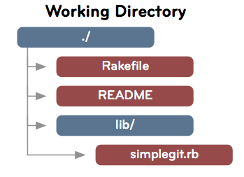
شیێوەی ۱: نمونە پرۆژەیەک پێکهاتوە لە پەڕە و بوخچە
گرمۆڵە
لە گیتدا، ناوەڕۆکی فایلەکان بە Blob واتە گرمۆڵەیەک هەڵگیراون

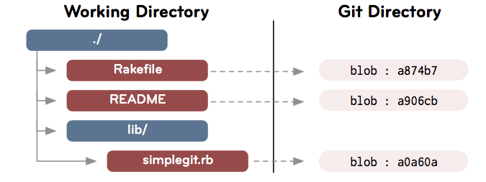
شێوەی ۲: پەڕەکان بە شێوەی گرمۆڵە هەڵئەگیرێن
کەواتە زۆرگرنگە کە بزانین کە ناوەڕۆکی پەڕەکان هەڵ ئەگیرێن لە گیت نەک پەڕەکان خۆیان. ناو و دۆخی پەڕەکە لە ناو هەمان گرمۆڵەدا هەڵ ناگیرێ، تەنها ناوەڕۆکەکەی.
ئەمە مانای ئەوەیە کەوا تۆ ئەگەر دوو فایلت هەبێ لە هەرجێیەکی پرۆژەکەتدا، کە کت و مت وەک یەک بن، هەرچەنە ناویشیان جیاواز بێت، گیت تەنها یەک گرمۆڵە هەڵ ئەگری. وە ئەمە هەروەها مانای ئەوەیە کە کاتێ ئەنبارێک ئەگوازرێتەوە، بۆ نمونە لە کاتی هاوردە کردن و لەبەرگرتنەوەدا، گیت تەنها گرمۆڵەکە یەکجار ئەگوازێتەوە، وە کاتێک کە دەر ئەهێنرێت ئەیکاتەوە و ئەکرێت بە پەڕەی جیاواز.

درەختەکە
بوخچەکانی ناو گیت لە بنەڕەتدا بەرامبەرن بە درەخت
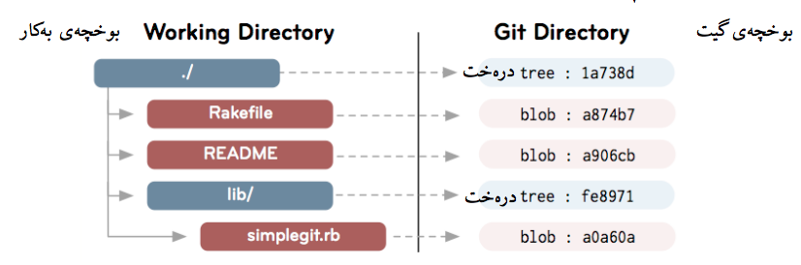
شێوەی ۳: درەختەکان هێمان بۆ گرمۆڵەو درەختی تر
هەموو درەختێک بریتیە لە لیستێک لە درەخت و گرمۆڵە کە درەختەکەی لێ پێک هاتوە، لەگەڵ ناو و دۆخی ئەو درەختانە وە گرمۆڵەکان. بەشی ناوەڕۆکی درەختێک بریتیە لە دەقێکی سادە کە لیستێکە لە دۆخ، جۆر، ناو وە هەروەها نرخی شای هەریەکە لە ناوەڕۆکەکانیان.

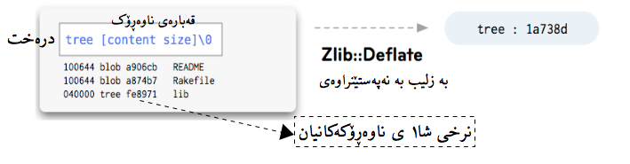
شێوەی ۵: درەختێکی نەپەستێنراو
گرێ (پابەندبوون commit)
کەواتە، ئێستا ئەتوانین هەموو درەختێکی ناوەڕۆکی لە گیتدا هەڵگرین، کوا ئەو بەشەی کە مێژوی درەختەکە دیاری ئەکات، وەڵامی ئەم پرسیارە خۆی لە گرێ – commit – ەکاندا ئەبینێتەوە.

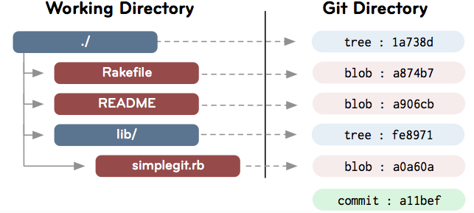
شێوەی ٦: هەموو گرێیەک خاڵێکە لە درەخت
گرێ زۆر سادەیە، وەک درەختەکە خۆی. بە سانایی هێمایەک ئەکات بۆ درەختێک وە ئەمانەی تێدایە، نوسەر، گرێدەر، پەیام وە هەر گرێیەکی تر (سەرچاوە) کە ڕێک پێش خۆی هاتبن.

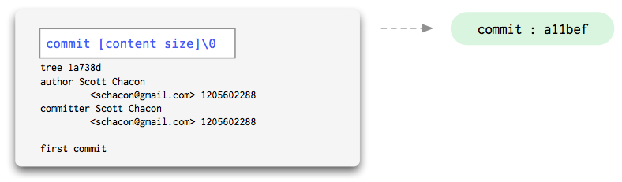
شێوەی ۷: گرێیەکی نەپەستێنراو بە ناوی یەکەم گرێ
لەو نمونەیەدا لەبەر ئەوەی یەکەم گرێیە هیچ گرێیەکی لە پێشەوە نیە، کەواتە سەرچاوەیەکی نیە، بەڵام ئەگەر گۆڕانکاریەک بکەین و گرێیەکی تری لێدەین ئەوا گرێیەکی لە پێشەوەیەو لەم گرێیەدا ناوی ئەویش دێ
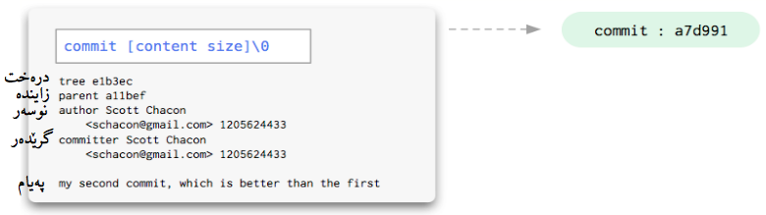
شێوەی ۸: گرێیەک کە سەرچاوەیەکی هەیە
تێبینی بکە لە نێوان هەردوو شێوەی ۷ و ۸دا کە چۆن سەرچاوەی گرێی ناو وێنەی ۸ هەمان ڕێفرێنسی گرێکەی هەیە کە وێنەی ۷دا نیشاندراوە کە شا۱کەیەتی. زۆربەی کات گرێ بەو شێوەیە تەنها یەک سەرچاوەی هەیە، بەڵام ئەگەر دوو لق بهۆنیتەوە، گرێی پاشتر ئەبێ هێما بۆ هەردو گرێی سەر لقەکان بکات.
بۆ زانیاری ئێستا ژمارەی گرێ زایندەکانی کێنەڵی لینوکس ۱۲ لقن کە هۆنراونتەوە لە یەک گرێدا

زەمق (tag)
دوا تەنێک لە ناو بنکەدراوەی گیتدا ئەیبینیت زەمق (تاگ). ئەمە تەنێکە بۆ ئەوەی ناوێکی کورتکراوەی بەردەست بێ بۆ هەمیشە کە گرێیەکی پێ بناسرێتەوە. کە بریتیە لە: تەن، جۆر، زەمق، زەمقلێدەر، وە پەیامێکیش. ئاسایی جۆر بۆخۆی گرێکەیە، وە تەنەکەش شایەکی گرێکەیە کە تۆ زەمقەکەت لێداوە. زەمقەکە ئەکرێ بە gpg ئیمزا بکرێ، کە وا ئەکات بە نهێنی کۆدێکی بۆ دانرێ بۆ پاراستنی سەروەری ئەو وەشانە لە دەستکاری کەسانی تر.

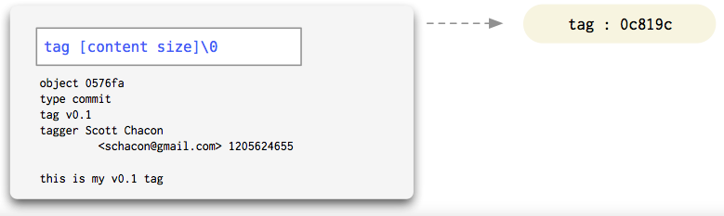
دواتر باسی زیاتر ئەکەین لەسەر زەمق، وە جیاوازیان چیە لەگەڵ لقدا (کە ئەوانیش هێما ئەکەن بۆ گرێکان، بەڵام هەڵناگیرێن وەک تەن) لە بەشی داهاتوودا، هەموو ئەمانە کۆ ئەکەینەوە و سەیر ئەکەین بزانین چۆن پەیوەندیان بەیەکەوە هەیە لە بابەتدا.

مۆدێلی داتای گیت
لە زاراوەی کۆمپیوتەردا، داتای تەنی گیت بریتیە لە شێوازێکی هێڵکاریەکی نابازنەیی هێمابۆکراوە. واتە لە هەر گرێیەکەوە دەست پێ بکەیت ئەتوانی پێیدا بچیتە خوارەوە بۆ سەر سەرچاوەکانی بە یەک ئاراستە وە هیچ زنجیرێک نیە کە بە هەمان تەن دەست پێ بکات و کۆتایی پێ بێت.

هەموو تەنە گرێکان هێما بۆ درەختێک ئەکەن، وە هەڵبژاردەیەکیشیان هەیە کە گرێیەکی پێشترە. هەموو درەختەکانیش هێما ئەکەن بۆ یەک یان چەند گرمۆڵەیەک وە/یان درەختانێک. ئەگەر ئەم مۆدێلە سادەیەوە وەرگرین، ئەتوانین مێژویەکی زەبەلاحی هەردرەختێکی ئاڵۆز بدۆزینەوە کە ناوەڕۆکەکەی بگۆڕێت بە خێرایی و کارا.

ئەم بەشە بەنیازە ئەوە نیشان بدات کە ئەو مۆدێلە چۆن کار ئەکات.

ڕێفرێنس references
جگە لە تەنەکانی گیت کە نەگۆڕن – بەو مانایەی کە بە هیچ شێوەیەک ناگۆڕێن، ڕێفرێن یان هێما هەیە کە هەڵ ئەگیرێن لە گیتدا. جیاواز لە تەنەکان، ڕێفرێنسەکان بەردەوام ئەگۆڕێن. ئەوان هێمای سادەن بۆ گرێیەکی تایبەتی، شتێکی وەک زەمقن، بەڵام بە ئاسانی ئەجوڵێنرێن.

نمونەکانی ڕێفرێنس وەک لق و دوردەستەکان. لق لە گیتدا هیچ نیە تەنها فایلێک نەبێ لە ناو بوخچەی git/refs/heads. دا کەوا شا۱ی دوا گرێی هەمان لقی تێدا هەڵ ئەگیرێت. ئەگەر ویستت لقێکی تر لەو لقە دروست بکەی، گیت تەنها فایلێکی نوێ دروست ئەکات لە ناو بوخچەکەدا کە هێما ئەکات بۆ هەمان شا۱. کاتێ بەردەوام ئەبیت لە گرێکانت، یەکێک لە لقەکان بەردەوام ئەگۆڕێت بۆ ئەوەی هێما بکات بۆ دوا شا۱ی گرێ تازەکەت، بۆ ئەوەی ئەوی دیکە لە جێگەی خۆی نەجوڵێت. ئەگەر لات ڕون نیە، دواتر دێینەوە سەری.

مۆدێلەکە
ئەو مۆدێلە بنچینەییەی کەوا ڕونی ئەکەمەوە لە شتێکی لەم بابەتە ئەچێ:
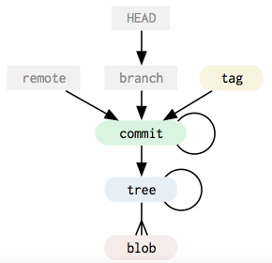
تەنە هەرزانەکان کە باسم کردون بۆکسە ڕەساسیەکانن، وە تەنە نەگۆرەکانیش چوار-خڕ-گۆشە ڕەنگاو ڕەنگەکانن.
نمونەیەک
با سەیری نمونەیەکی پرۆژەیەکی سادە بکەین بە بەکارهێنانی گیت وە بزانین کام تەنانە هەڵ ئەگیرێن لە بنکە درااوەی گیتدا لەگەڵ گەشەی پرۆژەکەدا.
بۆ دەستپێک، سێ پەڕە گرێ ئەدەین لە درەختێکدا، دوو بوخچەش لەژێر بوخچەی سەرەکی، هەر یەک لە دوو بوخچەکە یەکی یەک پەڕەیان تێدا بێت. بۆ نمونە شتێکی ئاوا
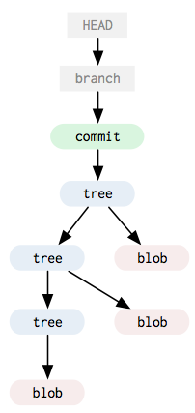
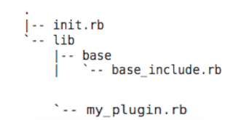

ئەوکاتە سێ درەختمان ئەبێت، سێ گرمۆڵە وە یەک دانە گرێش کە هێما ئەکات بۆ سەرەوەی درەختەکە. لقی ئێستا هێما ئەکات بۆ دوا گرێ وە سەر(HEAD)یش هێما ئەکات بۆ ئەو لقەی کە ئێستا لەسەرین. ئەمە وا ئەکات کە گیت بزانێ کامە گرێ ئەبێ بە سەرچاوەی گرێی پاشتر.

کەواتە با وادانێین ئێمە گۆڕانکاریمان کرد لە lib/bases/base_include.rb وە گرێماندا. لەم حاڵەتەدا، گرمۆڵەیەکی تازە زیاد ئەکرێ، کە ئەو درەختەی هێمای بۆ ئەکات ئەگۆڕێ وە بەو شێوەیە تا ئەگاتە سەرەوە بۆ هەموو بوخچەکە. ئەوکاتە گرێیەکی تازە زیادئەکرێ کە هێما ئەکات بۆ گرێی پێش خۆی واتە سەرچاوەکەی و درەختە تازەکە، ئەنجا ڕێفرێنسی لقەکە ئەبرێتە پێشتر.

بابڵێین ئا لەم کاتەدا زەمقێکیشی لێ ئەدەین و ئەڵێین ئەمە بۆ بڵاوکردنەوەیە، کە وا ئەکات تەنێکی تریش دروست بێ بۆ زەمقکە.

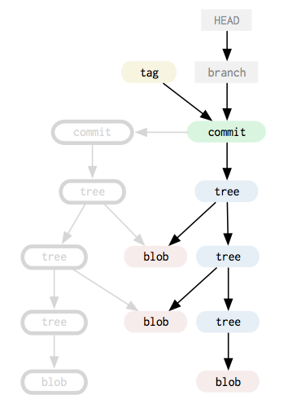
لەم حاڵەتەدا، ئەم گیتەی خوارەوەمان ئەبێت:
تێبینی بکە چۆن هەردوو گرمۆڵە نەگۆڕاوەکە چۆن بە نەگۆڕاوی ماونەتەوە و دوبارە زیاد نەکراونەتەوە. درەختە تازەکان، کە زیادکراون هێما ئەکەن بۆ هەمان ئەو گرمۆڵانەی پێشتر درەختەکانی پێشتر هێمایان بۆ ئەکردن.

بابڵێین ئێستا دەستکاریەکی پەڕەی init.rb ئەکەین لە بنی پرۆژەکەدا. گرمۆڵە تازەکە ئەبێ زیاد بکرێ، کە وا ئەکات درەختێکی نوێی تازە زیادبکرێ بۆ سەری سەرەوە، بەڵام هەموو درەختەکانی بنی دەستکاری ناکرێن، گیت ڕێفرێنسەکان بەکار ئەهێنێتەوە. دوبارە، ڕێفرێنسی لقەکە ئەچێتە پێشەوە و گرێ تازەکەش هێما ئەکات بۆ سەرچاوەکەی.
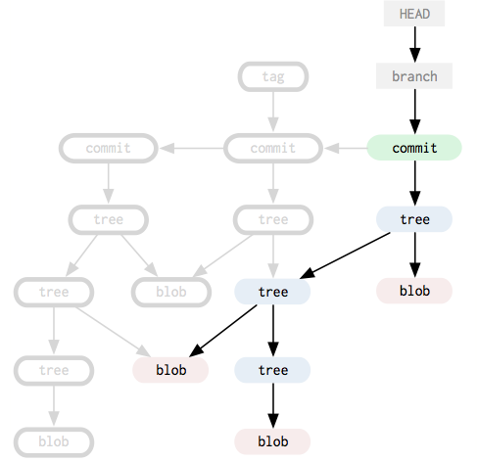
با ئالێرەدا بوەستین و سەیرێکی تەنەکانی کە ئێستا دروست بوون بۆمان لە ناو ئەنبارەکەدا بکەین. لەمەوە، زۆر بە ئاسانی ئەتوانین دوبارە هەر یەک لە سێ بوخچەکە دروست بکەینەوە وەک خۆیان کە گرێمان دان، بەوەی کە شوێن نەخشەکە بکەوین لە نوێترین تەنی گرێوە، وە گیت ئەتوانێ ئەو درەختانەی کە هێمایان بۆ کراوە دروست بکاتەوە.

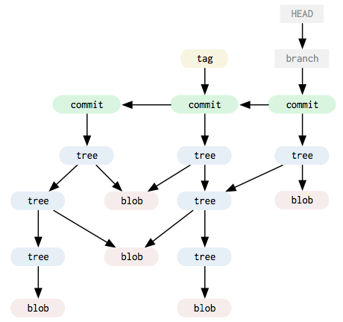
بۆ نمونە ئەگەر یەکەم درەختمان بوێ، ئەوا ئەتوانین سەیری سەرچاوەی سەرچاوەی سەرەکە بکەین، یان سەرچاوەی زەمقەکە. ئەگەر درەختی دوەممان بوێ ئەوا ئەتوانین داوای ئەو گرێیە بکەین کە لەلایەن زەمقەکەوە ئیشارەتی بۆ کراوە، وە بەو شێوەیە.

کەواتە بۆ ئەوەی هەموو زانیاری و مێژوی هەرسێ وەشانەکەی ئەم درەختە هەڵگرین، گیت ۱٦ تەنی نەگۆڕاو کە ئیمزاکراون، پەستێنراون هەڵ ئەگرێت.

پیاڕۆشتن
کەواتە، ئەم هەموو ئیشارەتانەی کراون لەسەر ئەم شێوانەی پێشتر مانایان چیە؟ لە واقیعدا گیت چۆن ئەتوانێ ئەم تەنانە بهێنێتەوە؟ بەڵێ، یەکەمجار شا۱ی یەکەم گرێ ئەدۆزێتەوە بەوەی کە سەیری بوخچەی git/refs. ئەکات بۆ ئەو لقەی یان زەمقەی یان دوردەستەی کە تۆ دیاری ئەکەیت٭. ئەنجا بە ناو درەختەکاندا ئەڕوات (پیاڕۆشتن) یەک بە یەک، هەموو گرمۆڵەکان کە لیستە کراون هەڵ ئەگرێ.
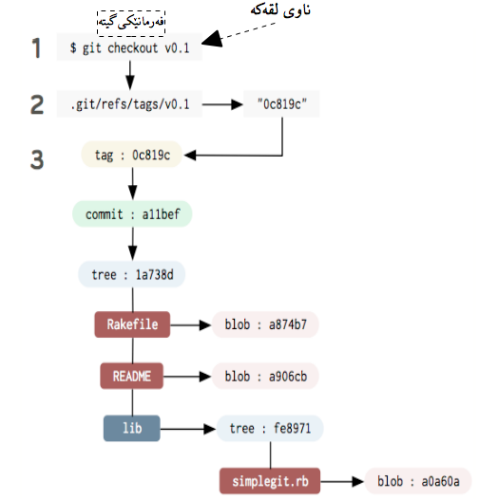
لق لێبونەوە و هۆندنەوە
ئێستا دێینە سەر یەکێ لە خاڵە بەهێزیەکانی گیت، بە ئاسانی و لەسەر هەمان هێڵ لق دروستکردن. ئەمە بەڕاستی تایبەتمەندیەکە کە جیای ئەکاتەوە وە ئەکرێ وات لێ بکا بۆ هەمیشە جیاوازتر بیر بکەیتەوە لەوەی کە چۆن کۆد بنوسیت کاتێک کە لەگەڵی ڕاهاتیت.

لە کاتێکدا لەسەر کۆدەکەت کار ئەکەیت لە گیت، هەڵگرتنی درەخت لەهەر دۆخێکدا وە هەڵگرتنی ئیشارەتێک بۆیان زۆر سانایە، وەکوو بینیمان. لە ڕاستیتدا، لە گیت دروست کردنی لقێک تەنها دروستکردنی پەڕەیەکی نوێیە لە بوخچەی git/refs/heads. دا کە نرخێکی شا۱ی تێدایە و نرخی دوا گرێی ئەو لقەیە کە خۆت لەسەری کار ئەکات.

بەڵام دروستکردنی لقێک تەنها دروستکردنی فایلێک نیە کە ٤٠ هێمای لە خۆی گرتبێت

کاتێک لە لقێکەوە بۆ لقێکی تر ئەچیت، مانای ئەوەی کە گیت ئەو بوخچەیەی کە خۆت کاری تیا ئەکەیت وا لێ ئەکات کە لەو درەختە بچێت کە شا۱ەکە هێمای بۆ ئەکات وە سەر (HEAD)ەکە تازە ئەکاتەوە بۆ ئەوەی دوای ئەوە هەر گرێیەک لێ بدەیت، هێمای ئەو لقە لەوێوە بۆ پێشەوە بچێت (بە واتایەکی ت، ٤٠ هێماکەی ناو [git/refs/heads[current_branch_name. ببێت بە شا۱ی دوا گرێ کە دروستت کرد)

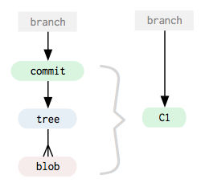
نمونەیەکی سادە
ئێستا بابزانین چۆن گیت لق دروست ئەکات، وە هەروەها ئەهێنێت و ئەهۆنێتەوە بە شێوەیەکی مەعنەوی. بۆ ئەم نیشاندراوانەی لەمەودوا تەواوی درەختەکە و تەواوی گرێکانی کە هێمای بۆ ئەکات بە یەک دانە تەن نیشان ئەدەین بۆ ئاسانکاری.

وادانێ ئێمە لەسەر پرۆژەیەک بۆ ماوەیەک کار ئەکەین، ئەنجا بیرۆکەیەکمان بۆ یەت کە نازانین ئایا سەر ئەگرێت. بەڵام ئەمانەوێ سوکە سەلماندنێکی بابەتیانە بکەین. بۆیە لقێک دروست ئەکەین، ناوی ئەنێین تاقیکردنەوە(experiment)، لە لقە سەرەکیەکەی دروست ئەکەین، کە لەبە ئاسانکاری ناوی نراوە (master)قەد٭. ئەنجا خۆمان ئەخەینە سەر لقە نوێکەو چەن گرێیەک لێ ئەدەین.
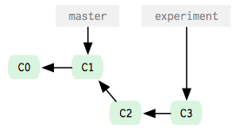
ئەنجا جەنابی بەڕێوەبەر یەتە ژورەوەو ئەڵێ خێرا گرفتێک هەیە لە کۆدێکی بڵاوکراوەدا و چاکی کەن. ئێمەش خێرا ئەچینەوە سەر قەد، گۆڕانکاریەکە ئەکەین، بڵاوی ئەکەینەوە بۆ سەر شوێنی بڵاوکردنەوە ئەنجا زەمقێک ئەدەین لە بڵاوکراوەکەو ناوی بڵاوکردنەوەی لێ ئەنێین. ئەنجا ئەچینەوە سەر لقی تاقی کردنەوەکەی خۆمان، بەردەوام ئەبین لەسەر گرێکانی خۆمان و تاقیکردنەوەکانی خۆمان.
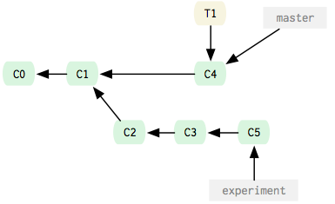
(T1 مەبەست لە تاگە، کە زەمقەکەیە، قەد یەکەمجار لەسەر c1 بوو، دوایی تاقیکردنەوەمان دروستکرد کە ئەویش ئیشارەتی ئەکرد بۆ c1 دوایی گۆڕانکاریمان لە هەردولادا کرد بۆیە قەد ئێستا لەسەر c4e واتە لە نێوان c3 و c5 دا کە جەنابی بەڕێوەبەر هات و وتی کار لەسەر قەد بکەن بۆیە ئاخر گرێ لەسەر تاقیکردنەوەیەو ناوی c5ە)
لەم خاڵەدا، لقەکە نیشانی هاوکاران ئەدەین و هەموو ئەڵێن وەڵا گۆڕانکاریەکانمان بە دڵە. لەبەر ئەوە بڕیار ئەدەین کە ئەم گۆرانکاریانە تێکەڵ بە قەد (master) بکەین و بیان هۆنینەوە، وە ئەوکاتە لقی تاقیکردنەوە بسڕینەوە.
ئەوکاتە مێژوی گرێکانمان وەکوو ئەمە وایە:

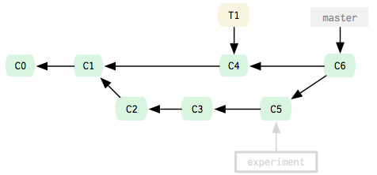
دوردەست (remote)
ئێستا با سەیرێکی دوردەستەکان بکەی. دوردەست لە بنەمادا هێمان بۆ لقی تر کە خەڵکانی تر کۆپی کردوون لەسەر هەمان ئەنبار، عادەتەن لەسەر کۆمپیوتەری خەڵکی دروستکەر. ئەگەر تۆش ئەنبارەکەی خۆتت بە ڕێگەی لەبەرگرتنەوە، نەک بە دامەزراندن لەسەرەتاوە، ئەوکاتە تۆش لای خۆت لقێکی دوردەستت لا دروستب بوەو ناوێکی بۆ ئاسانکاری دانراوە و ناوی لێ نراوە ڕیش٭ە (origin). کە مانای ئەوەیە کە تۆ ئەو درەختەی هێناوتە کاتێک لەبەرگرتنەوەکە clone، وە هێما ئەکرێ بە origin/remote واتە قەدی سەرەکەی بۆ ئەو دوردەستەیەی کە ڕیشەکەیەتی.

با بڵیین ئەنباری کەسێکی تری لەبەر ئەگریتەوە و چەن گۆڕانکاریەکی تێدا ئەکەیت. ئەوکاتە دوو ئیشارەتت ئەبێ، یەکێکیان origin/rremoteە کە هێما ئەکات بۆ ئەو خاڵەی کە قەدی سەرەکی ئەنبارە دوردەستەکەی لەبەرت گرتەوە کاتی لەبەرگرتنەوەکە، وە هەروەها قەدی لقەکەی خۆشت کە هێما ئەکات بۆ دوا گرێت کە دروستت کرد.

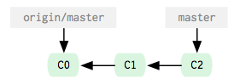
با بڵێین ئێستا ڕاکێشانێک fetch ئەکەیت. ڕاکێشان هەموو ڕێفرێنسەکان و تەنەکان کە خۆت لات نیە بۆت ئەهێنێت لەو ئەنبارە دوردەستەی کە دیاریت کردوە. عادەتەن، ڕیشەکەیەتی، بەڵام ئەتوانی داوا بکەیت لە ئەنبارێکی ترەوە بۆت بێنێت، وە ئاسایی ئەتوانی چەن ئەنبارێکی دوردەست دیاری بکەی. با وادانێین کە ڕاکێشان لە هەمان ڕیشەوە ئەکەین کە لەسەرەتاوە لەبەرمانگرتەوە وە ئەوان بۆخۆیان هەندێ کاریان کردبێت لەسەری. وە ئێستا چەن گرێیەکیان دروستکردبێ لەسەر قەدەکەی خۆیان، بەڵام خۆشیان لقێکی تریان دروست کردەوە و هەندێ تاقی کردنەوەی لەسەر ئەکەن، لای خۆیان ناوی لقەکەیان ناوە بیرۆکە idea، ئەنجا ئەو لقەیان پاڵناوە push. ئێمە ئێستا نەک هەر گۆڕانکاریەکانی سەر لق، بەڵکو لقی origin/idea شمان لایە.
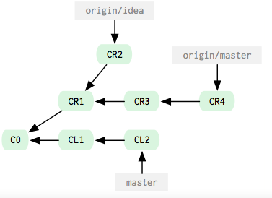
سەیرێکی لقی idea ئەکەین و ئیشەکەیانمان بەدڵ ئەبێ، بەڵام گۆڕانکاریەکانی سەر قەدەکەی لای خۆشیانمان ئەوێت، بۆیە بڕیار ئەدەین کەوا ئەو گۆرانکاریانە بهۆنینەوە ناو قەدەکەی لای خۆمان، بۆیە هۆنینەوەکەی سێ لقی ئەنجام ئەدەین لە دوو لقەکەی ئەوان و قەدەکەی خۆشمان. نازانین ئایا ئەمە سەر ئەگرێ؟ بۆیە لقێکی تاقی کردنەوە دروست ئەکەین و ناوی ئەنێین tryiead ئەنجا هۆنینەوەکە لەسەر ئەو لقە تاقی ئەکەینەوە.

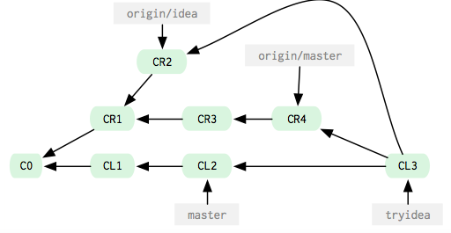
(واتە: لقی tryiead بۆخۆی کۆپی قەدە، کەواتە هەردوکیان هێما بۆ گرێی cl2 ئەکەن، قەدی دوور، هێما بۆ cr4 ئەکات وە لقی ideaی دووریش هێما بۆ cr2 ئەکات بۆیە هۆنینەوەکە هەر وەک ئەوە وایە لەسەر قەدەکەی لای خۆمان ئەنجامی بدەین)

ئێستا بە سەلامەتی ئەتوانین تاقی کردنەوەکانمان بکەین، ئەگەر بە دڵمان بوو، ئەوا هەموو شتێک لەگەڵ قەد بهۆنینەوە ئەگەر بمانەوێت. وە ئەوکاتە ئەتوانین بە هاوڕێکەمان کە ڕاکێشانەکەمان لێ کرد کە ئەتوانێ لە ئەنبارەکەی ئێمە ڕاکێشێت، کە تیایدا لق و گۆڕانکاریەکانی خۆیانمان تێکەڵ بە هەندێ گۆڕانکاری خۆمان کردەوە. ئەوان ئەتوانن بڵێن سوپاس باشە یان بڵێن نەخێر نامانەوێت و ڕەتی بکەنەوە.

لەقەدنان (rebase)
با بڵێین تۆ و پرۆگرامکارێکی تر، جێن، لەسەر هەمان پرۆژە کار ئەکەن لە هەمان کاتدا. ئەو لە بەر تۆی ئەگرێتەوە لەسەرەتاوە و بەردوام ئەبی لەسەر کارکردن بۆ ماوەیەک و چەن گرێیەک لێ ئەدات. تۆش لە هەمان کاتتدا خۆ چەن گرێیەکت لێداوە وە ئەتانەوێ ئیشەکانتان وێک بچوێنن، بۆیە تۆ ئەنبارەکەی ئەو لای خۆت زیاد ئەکەیت، وەک جێن/دوور ، ئەنجا ڕاکێشانێک ئەکەیت وە گۆڕانکاریەکانی ئەهۆنیتەوە، وە گرێیەک ئەدەی لەو هۆنینەوەیە. (لەم نمونەیەدا هەر هۆنینەوەیەک بەبێ گرفت کرابێ لەم نموونەیەدا ڕەنگێکی تۆخی بۆ دانراوە)
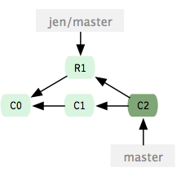
ئێستا، ئێوە هەردوکتان کار ئەکەن و گرێیەک ئەدەن لە گۆڕانکاریەکانتان وە هەردوکتان "ڕاکێشان" ئەکەن و یەکجاری تریش گۆڕانکاریەکان تێکەڵ ئەکەن (ئەهۆننەوە). ئەنجا ئەو گرێیەکی تر لێ ئەدات و تۆش ڕاکێشانێک ئەکەیت و گۆڕانکاریەکان ئەهۆنیتەوە. لەم حاڵەتەدا، مێژوی گرێکانت شتێکی وەک ئەم وێنەیە وا ئەبێت.

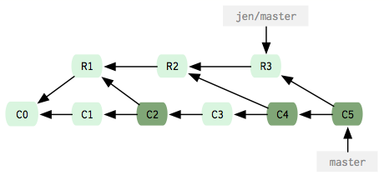
لەڕاستیدا ئەمە یەک عەیبی نیە، بەڵام ئەکرێ تۆزێک سەرلێشێوەنەرانە بێ ئەگەر گرێ لێدانەکان تەنها بۆ ئەوە بن گۆڕانکاریە هاوبەش پێ نەکراوەکانتان تێکەڵ بکات و بهۆنێتەوە. بە دڵنیاییەوە تا زیاتر وێکچون (سینک) نەکەن، خراپتری لێ بەسەر یەت.

ئا لێرەدایە کەوا فەرمانی لەقەدنانەوە دێتە ناوەوە. بە لەقەدنان، گیت ئەتوانێ گۆڕانکاریەکانی لقی بەرەوبن، لەم حاڵەتەی ئێستادا، واتە قەد (ماستەر)ەکەی جێن، ئەنجا دیسانەوە زیادکردنی ئەو گۆڕانکاریانەی کردوتن لەو کاتەوەی کە شاخەیەکت دروستکرد لەسەر ئەو پەڕانە (قەدەکەی جێن)، وەک ئەوەی بڵێین شاخەیەکت دروست کردبێ لەو خاڵەوەو لە دوای ئەوە گۆڕانکاریەکانت کردبێ، نەک پێشتر.
لە قەدنانەوە لە ڕاستیدا ڕیزێک پینە پەڕگە لە کارەکانت دروست ئەکات و دەست ئەکات بە لێدانی لە لقەکەی پێش گۆڕانکاریەکان، خۆکاریانە گرێ دروست ئەکات بە هەمان ئەو پەیامانەی کە پێشتر بەکارهاتبون وە کۆنەکانت بێکەس ئەخات. ئەنجا ئەم تەنانە ئەکرێ لە ناو ببرێن، لەبەر ئەوەی هیچ شتێک هێمایان بۆ ناکات، کاتێک کە زبڵ کۆکەرەوەی (گاربج کۆلێکتەر) وەرگێڕەکەت دێتەوە. سەیری بەشی "بایەخ و بەدەمەوە بوونی گیت" بکە
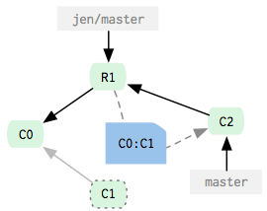

کەواتە با بزانین چی ڕوئەدا کاتێک لە بری هۆندنەوە، لەقەدنانەوەیەک بکەین بۆ هەمان سیناریۆی پێشتر. لێرەدا ئەمە یەکەم هۆندنەوەمانە وە ئەتوانین بە جوانی گرێی یەک(C1)ببینین کە بێکەسە وە گۆڕانکاریەکانی نێوان گرێی سفر وە گرێی ۱ کەلەسەر پەڕەکانی دوردەستەکە کرابو، بە دروستکردنی گرێیەکی نوێ گرێی ۲.

دوای ئەوە، وەکوو بیرتە، تۆ و جێن دیسانەوە گرێ لێ ئەدەن. تێیبی ئەوە ئەکەیت وەک ئەوە وابێ ئەو لەبەر تۆی گرتبێتەوەو گرێی لەسەر لێدابێت وە دوایی تۆش ئەو کۆدەت گۆڕیبێت، لە جیاتی ئەوەی هەردوکتان لە یەک کاتدا کارتان کردبێت و لەیەک کاتیشدا هۆندبێتتانەوە.
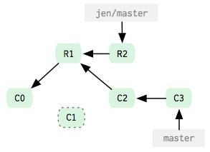

ئێستا لە بری ئەوەی وەک جاری پێشوو لە بنەمادا دوو هۆندنەوەی تر بکەین، دوو گرێکەی داهاتوو کە ئەو ئەیکات بە لەقەدنانەوە ئەنجام ئەدەین.
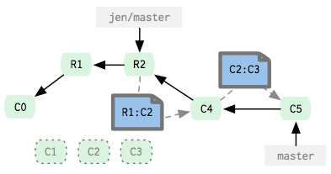
(لێردا بە پێویستی ئەزانم وێنەکەی سەرەوە تۆزیک ڕون کەمەوە، لە نێوان سی ٤ و ئاڕ۲ دا هەردوو ئاڕ۱ و سی۲ هەبوون بۆیە لە چوارگۆشە شینەکەدان،لە نێوان سی۵ و سی٤یشدا سی ۲ و ۳ هەبوون. وە هەرسێکیان ئێستا بە بێکەسی دیارن، خاڵی لەقەدنانەوەکەش بیرمان بێت قەدی جێنە )
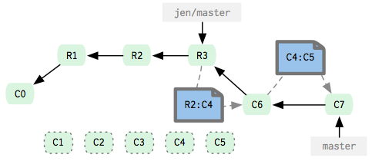
وە بەم شێوەیە ئەگەر بەردوام بین مێژویەکمان لەبەردەستا ئەبێت کە وەکوو شێوەی ۱ی خوارەوە وایە نەک شێوەی دوو، کە ئەگەر لەبری لەقەدنانەوە، هۆندنەوەمان کردبا وا دەر ئەچوو.
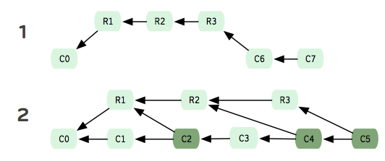
ئەبێ بیرت بێ کەوا هەمیشە کاری لەقەد نانەوە لەسەر لقێکی خۆجێیی (مەحەلی) لای خۆت ئەنجام بدەیت، دەنا ئەگەر کارێکی وا لەسەر ئەنبارێک ئەنجام بدەیت کە کەسێکی تر ڕاکێشانی لەسەر گۆڕانکاریەکانت ئەنجام دابێ. دواتر ئەگەر هەندێ لە گرێکانی تۆ بێکەس بکەون و لە ناو بچن، بۆ ئەو کەسەی کە گۆڕانکاریەکانی تۆی ڕاکێشاوە ئەبێتە مایەی دڵشکان.

حاڵەتی بەکارهێنان
کەواتە ئەمە بۆچی بەکارە بەڕاستی ئەمە مانای ئەوەیە تۆ ئەتوانی بازنەی دروستکردنەکەت بە شلی بلکێنیت. ئەمە نمونەیەکی وەپێشچونە بە لەبەرچاوگرتنی ئاسانی لق.

قەدە لقێکت هەیە کە هەمیشە دامەزراوە – هیچ کاتێک هیچ شتێکی لەگەڵ ناهۆنیتەوە مەگەر ئەو شتە دڵنیابیت کەوا بۆ بەرهەم هێنانەو دڵنیایت لێی. ئەنجا لقێکیشت هەیە بە ناوی دروستکردن (development) کە لەگەڵ لقەکانی تردا بەکاری ئەهێنیت بۆ ئەوەی کۆدی لەگەڵ بهۆنیتەوە پێش ئەوەی کە لەگەڵ قەد تێکەڵیان بکەیت.

زۆر شتێکی باوە کە لقی قەد بە هاوشێوەی قەد (trunk) ی سەبڤێرژن بە هاوشێوەیان تێ بگەی، بەڵام ئەوە هەڵەیە. بەڵام ئەگەر لقێکت هەبێ لە گیت بە ناوی development وە وەک لەسەرەوە بەکاری بهێنیت ئەوا لە قەدی سەبڤێرژن ئەچێت

بۆ ئەوەی لقێکی نوێ دروست بکەی هەرکاتێک کە ویستت لەسەر چیرۆکێکی نوێ یان تایبەتمەندیەکی نوێی کارەکەت کار بکەی، ئەوا لە باری ئێستای لقی دروستکردنەکەت لقێکی نوێ دروست بکە، بەو شێوەیە ئەگەر لە کاتێکدا لەسەر شتێک ڕاوەستایت و ڕێگر هەبوو ڕێگا لە هیچ شتێکی تر نەگری کە کاری لەسەر بەردوام بێت. وە کاتێک کە ئەگەڕێیتەوە سەری، ئەوکات ئەیدەیتەوە لەقەد لقی دروستکردنەکە وە بەو شێوەیە وەک ئەوە وایە لەو خاڵەوە دەستت پێکردبێت. جاربەجار ئەبێ لق ئەهۆنیتەوە لەگەڵ لقی دروستکردن وە لقەکەش دوایی ئەسڕیتەوە کە ئەکرێ هەمان ڕۆژ دروستت کردبێت.

ئەگەر پرۆژەیەک یان بیرۆکەیەکی یەکجار گەورەت هەبێ – بڵێ جیاکردنەوەی هەموو بنکەی کۆدەکەت بۆسەر تازەترین چوارچێوەی کارکردن یان گۆڕنی ڕاژەکاری بنکەدراوەکەت (داتابەیس پرۆڤایدەر) یان شتێکی لەو بارەوە، ئەوکات لقێکی تەمەن درێژ دروست ئەکەیت، بەبەردەوام لەقەدنانەوەی لەسەر ئەکەیت بۆ ئەوەی هاوتەریب بێ لەگەڵ کارەکانی تر، ئەوکات کە زانین هەموو شتێک ئامادەیەو تاقیکراوەتەوە، ئەنجا ئەتوانی لەگەڵ قەدەکەی خۆت بیان هۆنیتەوە.

کارکردن لەگەڵ کەسانی تر تا بڵێی ئاسانە. لە ژووری چاتێکی ئای ئار سیدا ئەگەر لە کەسێک بپرسی کە تایبەتمەندیەکی ئەنجام داوە لەسەر کۆگایەک کە تۆ کاری لەسەر ئەکەیت. ئەکرێ کەسێک بڵێ شتێکی وا کراوەو ئەمە لینکی کۆدەکەیە بۆ ئەنباری گیتی ئەو کارە کە گشتیەو کراوەیە. ئەوکات تۆ ئەتوانی ئەو پرۆژەیە وەک دوردەستی پرۆژەکەی خۆت دیاری بکەیت، ڕاکێشانی لێ بکەیت، ئەتوانی لقێکی هۆندنەوەی لەسەر دروست بکەی بۆ ئەوەی لقی دروستکردنت هەبێ لایخۆت، وە ئەوکات گۆڕانکاریەکانت لەگەڵی بهۆنەرەوەو تۆ تەواویت. هیچ پێویست ناکا پینە بنێردرێ بە ئیمەیڵی سەیر – ئەتوانی یەکسەر بەشداریکەران وەکوو دوردەست لای خۆت دیاری بکەیت، لقەکانیان تاقی بکەیتەوە پێش ئەوەی بڕیار بدەی بیانهۆنیتەوە. ئەگەر زانیت شت ئەشکێنێ یان پینەیەکی چاک نیە، بە ئاسانی لقی هۆندنەوەکەی کە دروستت کردبوو بیسڕیتەوە، بەو ئاسانیە.

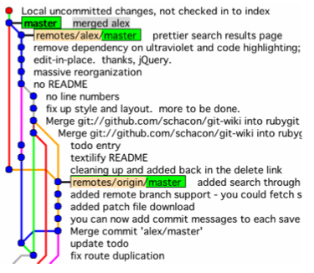

شێوەی ۹: هاوکاریکردن لە پرۆژەیەکدا بە بەکارهێنانی زیاد لە شاخە لقێک وە هۆندنەوەیان
گرفتێکی باوی پرۆژە سەرچاوە کراوەکان کە بە سەبڤێرژن بەڕێوە ئەبرێن ئەوەیە کەوا پینەکان ئەنێردرێن بۆ یەکتر کەدروستکراون لەسەر وەشانێکی کۆنی کۆدەکە. لە گیت، ئەوەندەی پینەکردنی کۆدەکەیە لەسەر لقێکی تازە، دواتر ئەو لقە لەقەد بنێیتەوە لە قەدەکەی خۆت بۆ ئەوەی بنکەی کۆدەکەت نوێ ببێتەوە بۆ تازەترینی.

ڕۆژانە چەن جارێک لق لێ ئەکەیتەوە و ئەیهۆنیتەوە لەسەر هەمان لق یان لقی جیاواز، جار بەجار ئەو لقانە تەمەنیان چەن کاتژمێرێکەو جارجاریش بە بەردەوام ئەمێننەوە. کاتێک کە ڕاهاتی بەم شێوازە، بە تەواوی ڕێگای بەرهەمهێنانت بە گشتی ئەگۆڕێت و هەروەها ڕێگای هاوکاری کردن و بەشداریکردنیشت.

درەختیلە (treeish)
لە گیتدا جگە لە سەر لق، چەند کورتکراوەیەک هەن کە ئاسانکاری ئەکات بۆ هێماکردن بۆ تەنەکانی ناو بنکە دراوەی گیت. ئەمانە زۆرجار بە ترییش (درەختیلە). هەر فەرمانێکی گیت لەسەر هەر تەنێک – جا گرێ، درەخت یان گرمۆڵە بێت – ئەتوانێ وەکو نرخ (ئارگومێنت) یەکێک لەم درەختیلانە وەرگرێ بۆ ئاسانکاری و خێرایی.

لێردا لیستیان ئەکەم، بەڵام تکایە بابەتی rev-parse command بخوێنەوە لەم لینکە :
http://www.kernel.org/pub/software/scm/git/docs/git-rev-parse.html
بۆ ئەوەی وەسفی تەواوی هەموو ئەو سینتاکسانەی کە لەبەردەستدان.
FULL SHA-1
dae86e1950b1277e545cee180551750029cfe735
هەرکاتێک بتەوێ ئەتوانی تەواوی شا۱ەکەی تەنەکە بۆ ئەوەی هێمایان بۆ بکەین ببینیت. ئەمە جارجار ئاسانترە بۆ نمونە ئەگەر کۆپی بکەیت و بلکێنێتەوە لە جێگایەکی بەکارهێنانی فەرمانەکەتدا.
PARTIAL SHA-1
dae86e
نزیکەی هەموو ئەو تەنانەی کە ئەتەوێ بە تەواوی نرخی شا۱ هێمایان بۆ بکەی، ئەتوانی بەهەمان شێوە بە یەکەم ٦ یان ۷ پیتی یەکەم هێمای بۆ بکەیت. هەرچەندە شا۱ هەمیشە پێک دێت لە ٤٠ نرخ، زۆر باو نیە کەوا یەکەم چەن نرخەکەی لەیەک بچن، بۆیە ئەتوانین بەکاری بێنین. ئاساییە ئەگەر شا۱ەکە تەنها یەک دانە لەوە هەبێت گیت ئەوەندە ژیرە بتوانێ بە چەن پیتی یەکەمی نرخەکە بیناسێتەوە.
BRANCH FOR TAG NAME
master
هەر شتێک لە git/refs/heads. یان لە git/refs/tags. دا ئەکرێ بەکاربێت بۆ ئەوەی بزانی هێما بۆ کامە گرێ ئەکات.
DATE SPEC
master@{yesterday}
master@{1 month ago}
ئەو نمونەیە هێما ئەکات بۆ ئەو نرخی ئەو لقە لە دوێنێدا. زۆرگرنگ ئەوەیە، ئەمە نرخی ئەو لقەیە لە ناو ئەنبارەکەی تۆدا لە دوێنێدا. ئەمە نرخێکی نیسبیە بۆ ئەنبارەکەی تۆ – کاتێک ئەڵێین قەد@{دوێنێ} ئەکرێ نرخێک بێت جیاواز لەوەی کەسێکی تر، تەنانەت لەسەر هەمان پرۆژەش، لە کاتێکدا شا۱ەکە هەمیشە هێما ئەکات بۆ هەمان گرێ لەسەر هەموو کۆپیەکانی ئەنبارەکە.

ORDINAL SPEC
master@{5}
ئەمە واتە پێنجەم نرخی پێشووی لقی قەد. وەکوو DATE SPEC، ئەمە پشت ئەبەستێت بە ئەو پەڕگە تایبەتەی ناو بوخچەی git/log. کە لە کاتی گرێ لێداندا ئەنوسرێنەوە، وە ئەمە تەنها تایبەتە بە ئەنبارەکەی خۆت.

CARROT PARENT
e65s46^2
master^2

ئەمە هێما ئەکات بۆ نرخی دوای ^ واتە ئەوەندەهەمین نرخم بدەرێ. ئەمە بەڕاستی ئاسانکاریە لە کاتێکدا گرێیەک لێدرابێت کە هۆنەرەوەی دوو گرێ یان زیاتر بێت – ئەمە بۆ ئەوەیە هێما بکەی بۆ گرێیەکی پێش گرێکە (سەرچاوەی گرێکە)

TILDE SPEC
e65s46~5

هێمای ~ کە بە دوایدا ژمارەیەک هاتبێت، هێما ئەکات بۆ ئەوەندەهەمین نەوەی سەرچاوەی سەرچاوەی گرێکە. بۆ ئەوەی جیایکەینەوە لە CARROT ئەمە هەمان نرخی ئەوەی سەرەوەی هەیە بە فەرمانی CARROT:
e65s46^^^^^
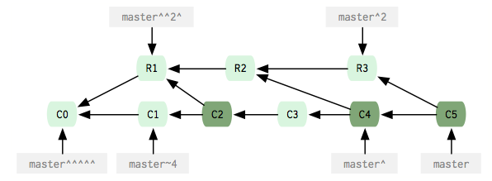

TREE POINTER
e65s46^{tree}
ئەمە هێما ئەکات بۆ ئەو خاڵەی درەختەکە. هەر کاتێک ئەمە زیاد بکەی {tree}^ زیاد بکەی بۆ هەر گرێچکەیەک، نرخی درەختەکەیت ئەدات بەدەستەوە.
BLOB SPEC
master:/path/to/file

ئەمە زۆر یارمەتیدەرە بۆ ئەوەی هێما بکەیت بۆ گرمۆڵەیەکی ژێر گرێیەکی تایبەت یان درەختێک.

بوخچەی گیت
کاتێک کە بوخچەیەکی گیت دا ئەمەزرێنیت، ئایا بە لەبەر گرتنەوە بێت یان بە دروستکردنی دانەیەکی نوێ بێت، یەکەم شت کە دروستی ئەکات ئەوەیە کە بوخچەی گیت دروست بکات. ئەمە ئەو بوخچە (دایرێکتری)ەیە کەوا هەموو تەنە داتاکان، زەمقەکان، لقەکان، قولاپەکان و هتد ی تیا هەڵ ئەگیرێت. هەر شتێک کە گیت بۆ هەمیشە هەڵیگرێت ئەچێتە ناو ئەم بوخچەیەوە. کاتێک کە ئەنباری کەسێکی تر لەبەر ئەگریتەوە لە ڕاستیدا تەنها ناوەڕۆکی ئەو بوخچەیەیە کەوا کۆپی ئەکرێتە ناو کۆمپیوتەرەکەی تۆوە. بەبێ هەڵگۆزینێک (کە پێی ئەوترێ بوخچەی بەکار working directory) ئەمە بۆ خۆی ئەنبارێکی ڕووتی گیتە، وە گواستنەوەی بۆ سەر کۆمپیوتەرێکی دیکە بۆخۆی هەڵگرتن (باک ئەپ)ی تەواوی پرۆژەکەتە. لەڕاستیا ڕوحی گیتە.

کاتێک فەرمانی git init ئەدەیت بۆ ئەوەی پرۆژەیەک دامەزرێنیت بۆ یەکەمجار، بوخچەی گیت لەو بوخچەیەدا دروست ئەکرێ کە تیایدایت بە ناوی git. ئەمە ئەکرێ بەسەریدا زاڵ بیت بە بەکارهێنای ئاڵای GIT_DIR وە پێدانی نرخێک لە هەرکاتێکدا کە بتەوێت واتە ئەتوانی بوخچەی گیت لە جێگایەکی تر هەڵگریت. لە ڕاستیدا، بوخچەی گیت پێویست ناکا بە هیچ شێوەیەک لە ناو درەختی سەرچاوەی کۆدەکەتدا بێت. ئەکرێ و گونجاوە گەر بتەوێ هەموو بوخچەکانی پرۆژەکانی گیتت لە جێگایەکدا کۆ بکەیتەوە بۆ نمونە (opt/git/myproject.git/) وە دڵنیابەرەوە لەوەی کەوا GIT_DIR نرخەکەی چی دا ئەنێیت کاتێک پرۆژەکەت ئەگۆڕیتەوە لەگەڵ ئەو پرۆژەیەی کاری لەسەر ئەکەیت. بۆ نمونە (home/username/projects/myproject/)

بوخچەی گیتەکەمان بۆ ئەو پرۆژە چکۆلەمان لە شتێکی لەم بابەتە ئەچێت:
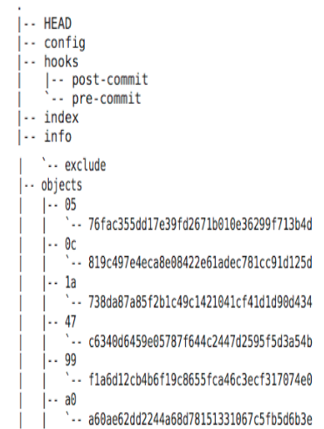
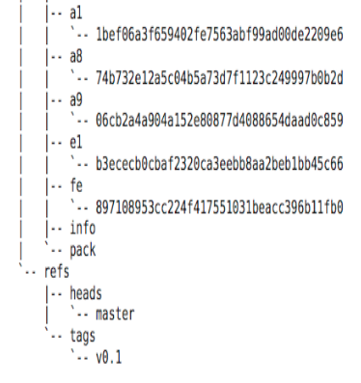
بۆ زانیاری زیاتر دەربارەی بوخچەی گیت و شێوازی دابەشبونی، سەیری پەڕەکانی شێوەی دابەشبوونی گیت بکە لێرە:
http://www.kernel.org/pub/software/scm/git/docs/ repository-layout.html
بەڵام بۆ ئێستا با سەیری هەندێ لە ناوەڕۆکە گرنگەکانی ناوی بکەین

git/config.
ئەمە پەڕەی ڕێکخستنی بنەرەتی گیت. ئەمە هەڵبژاردەکانی تایبەت بە گیتی پرۆژەکەت هەڵ ئەگرێ، بۆ نمونە دوردەستەکانی، ڕێکخستنەکانی پاڵنان push، شوێن پێ هەڵگرتنی لقەکان و شتی دیکە. یەکەمجار ڕێکخستنەکانت لەم پەڕەیەوە بار ئەکرێ، ئەنجا لە gitconfig./~ ئەنجا لە etc/gitconfig. ەوە، ئەگەر هەبێت.

ئەمە نمونەیەکە بۆ ئەوەی بزانین پەڕەیەکی ڕێکخستن چۆنە:

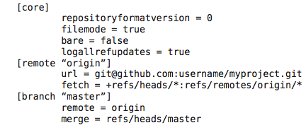
سەیری پەڕەکانی git-config بکە بۆ زانیاری زیاتر دەربارەی ئەو هەڵبژاردانەی کە هەن بۆ ڕێکخستنی لەم لینکە:
http://www.kernel.org/pub/software/scm/git/docs/git-config. html
/git/objects.
ئەمە بوخچەی سەرەکی هەڵگرتنی داتای تەنەکانی گیتەکەتە، کەواتە، هەموو ناوەڕۆکی پەڕەکانت هەر پەڕەیەک کە هێنابێتتە ناو گیتەکەتەوە، وە گرێکانت، هەروەها درەخت و زەمقەکانت هەموی لێرەدان

پەڕەکانت بە نرخی شا۱ەکەیان هەڵگیراون. یەکەم دوو پیتی سەرەتا دەکاتە ژێر بوخچە subdirectory وە ۳۸ پیتەکەی تریش دەکاتە ناوی پەڕەکە. بۆ نمونە ئەگەر شا۱ی گرمۆڵەیەک کە هێناومانە ناوەوە ئەمە بێت:
a576fac355dd17e39fd2671b010e36299f713b4d
ئەوا ئەو پەڕەیەی دەستمان دەکەوێت کە بە Zlib قەتیس کراوە ئەمەیە:
[GIT_DIR]/objects/a5/76fac355dd17e39fd2671b010e36299f713b4d

/git/refs.
ئەم بوخچەیە ئاسایی سێ ژێربوخچەی هەیە – heads و remotes و tags. هەر یەکەیان ئەو پەڕانەیان تێدا هەڵ ئەگیرێت کەوا بەرامبەرن بە لقە خۆجێیەکانت، لقە دوردەستەکانت وە زەمقەکانت.

بۆ نمونە ئەگەر لقێکی نوێ بە ناوی دروستکردن دروست بکەی، لە ناو بوخچەی git/refs/heads/development. دا پەڕەیەک دروست ئەکرێ کەوا شا۱ی دوا گرێی لقەکەی تێدا هەڵ ئەگیرێت.

git/HEAD.
ئەم پەڕەیە هێمایەک هەڵئەگرێ بۆ ئەو لقەی کە ئێستا لەسەری کار ئەکەیت. ئەمە لە بنەمادا بە گیت ئەڵێ کام سەرچاوە بەکاربێنێ وەک سەرچاوەی گرێی داهاتووت. ئاسایی ناوەڕۆکەکەی لە شتێکی لەم بابەتە ئەچێ:
refs: refs/heads/master
git/hooks.
ئەم بوخچەیەش هەموو شێڵ سکریپتەکان لەخۆی ئەگری کە دوای هەموو فەرمانێکی گیت ئەکرێ بخرێنە گەڕ. بۆ نمونە دوای ئەوەی تۆ فەرمانی گرێلێدان ئەدەیت گیت هەوڵ ئەدا ئەو سکریپتەی دیاری کراوە دوای گرێلێدان لە گیتدا بەکار بهێنێت. ئەگەر مۆڵەتی وەگەڕ خستنی هەبێت.
بۆ زانیاری زیاتر دەربارەی پەڕگەکانی hooks تا بزانی چی ئەتوانی پێ بکەیت، بچۆ بۆ ئەم بەستەرە:
(http://www.kernel.org/pub/software/ scm/git/docs/hooks.html
بوخچەی جێکار
بوخچەی جێکار دەرهێنراوی لقەکەتە کە ئێستا کاری لەسەر ئەکەیت. گرنگترین شت کە تێبینی بکرێ ئەوەیە کە ئەو بوخچەیەی تۆ ئەیبینیت کۆپیەکی بەکارە – لە ڕاستیدا هیچ گرنگ نیە.

لە ڕاستیدا ئەمە شتێکە کە پرۆگرامکارانی زۆربەی سگن (scm)ەکانی تر زۆریان بە لاوە سەختە کە تێی بگەن وە زۆرجار بەڕاستی ئەیانترسێنێت. ئەگەر تۆ داوای لقێکی جیاواز بکەیت، گیت بوخچەی جێکارەکەت وا لێ ئەکات لە لقەکە بچێ کە هەڵت بژاردوە، بە لابردن و زیادکردنی هەرشتێک کە لە درەختەکەی ئێستادا هەیە و لەو لقەدا نیە کە هەڵت بژاردوە. هەر لەبەر ئەوەشە کە دوایی ئەبینیت کە گیت نایەڵێ لقێکی تر هەڵبژێریت ئەگەر گۆڕانکاریەکانتت گرێ نەدابێت لەو لقەدا کە ئێستا لەسەری کار ئەکەیت. وە کاتێ ئەپرسیت گیت لە چ حاڵەتێکدایە پێت ئەڵی هیچ گۆڕانکاریەکی گرێنەدراو نیە ئەگەر تازە لقت گۆڕیبێت. وە زۆر گرنگە پێش ئەوەی لق بگۆڕیت گیت بتوانێ هەموو ئەو پەڕانەی کە لە لقەکەی تردا نین و گیت لایان ئەبات، بتوانێ دوایی کە هاتیتەوە بۆ سەر هەمان لق ئەو پەڕانەت بۆ پەیدا بکاتەوە.

لە ڕاستیدا زۆر لە بەکارهێنەران پێ ئەچێ پێیان خۆش نەبێ کەوا ناوەڕۆک خۆبەخۆ لاببرێت لەناو بوخچەکەیاندا، بەڵام ئەوە یەکێکە لەو شتانەی کە ئەبێ مێشکی خۆتی لەگەڵ ڕابێنیت. لە ڕاستیدا بوخچەی جێکارەکەت شتێکی کاتیە و تەنها لە ناو ئەنباری گیتدا شتەکان بۆ دایمی هەڵگیراون. بوخچەی جێکارەکەی تۆ تەنها کۆپیەکی درەختێکت پێ ئەدرێ بۆ ئەوەی دەستکاری بکەیت و گۆڕانکاریەکانت گرێ لێ بدەیت.

پێڕست index
گیت دوو جێگای هەیە کە تیایدا دۆخەکانی ناوەڕۆکی تیادا هەڵ ئەگیرێت. بوخچەی جێکارەکەت بە شێوازێکی شایانی تێگەشتن تەنها دۆخێک هەڵئەگرێت. کاتێک کە گرێیەک لێ ئەدەیت، ئەوکات ئەو دۆخە ئەبێت بە دایمی و ئەکرێ دوبارە بکرێتەوە بە هەڵگرتنی لە بنکە دراوەی تەنەکاندا. بەڵام، چۆن بتوانی ئەوە دەستنیشان بکەی کە چی شتێک لە بوخچەی جێکارەکەت بچێتە ناو گرێی داهاتووتەوە؟ بۆ نمونە سێ پەڕەت دەستکاری کردوە و ئەتەوێ دوانیان بچنە گرێی یەکەمەوە و (لەبەر ئەوەی گۆڕانکاری پەیوەندیدارن) بەڵام پەڕەکەی تر پێت خۆشە بچێتە گرێی دواترەوە. ئا لێرەدا پێڕست دێتە ناوەوە.

پێڕست بۆ ماوەیەک ناوی نرابوو کاش، لە ڕاستیدا ئەوە کارەکەیەتی. جێگایەکە بۆ پلەکردنی گۆڕانکاری ئەنجام دراو لەسەر پەڕگە یان درەخت کە هێشتا گرێنەدراون لەگەڵ ئەنبارەکەتدا. کاری ئەوەیە وەک میانەیەک بێت لە نێوان بوخچەی جێکارکردنەکەت و ئەنبارەکەتدا. کاتێک فەرمانی گرێ لێدان ئەدەیت git commit ئەو درەخت و گرێیەی لەو ئەنجامەدا دروست ئەبن دروست ئەکرێن لەسەر بنەمای ناوەڕۆکی ئەو پێڕستە.

وە هەروەها بەکاردێ بۆ ئەوەی هەندێ کرداری پێ ئەنجامدرێ. کاری ئەوەیە کە شوێنپێی هەمووگ گۆڕانکاریەک هەڵگرێ لە ناو بوخچەی بەکاردا و زۆر بە خێرایی ئەتوانی بزانێت کە چی دەستکاری کراوە لە گرێی پێشترەوە تا ئەو کاتە.

بەکارهێنانەکانی تری گیت جگە لە سگن
من بەردەوام ئەڵێم کەوا گیت مەبەستی سەرەکی شوێنپێ هەڵگرتنی ناوەڕۆکە بە هەندێ ئامرازی سگنەوە کە دروست کراون لەسەری. کەواتە بە تەواوی دروست نەکراوە بۆ ئەوەی کە کاری سگن بێت، کەواتە ئەکرێ بەسوود بێ ئەگەر باسی هەندێ لەو نمونانەی تر ببینین کە گیت تیایدا بەکاردێ.

ئەمە لیستێکی سادەیە بۆ ئەو ئامرازانەی کە لەسەر گیت دروست کراون بۆ ئەوەی نیشانی بدەین کە گیت بەڵێ پرۆگرامێکە بۆ سگن، بەڵام گیت لە هەمان کاتتدا ئەتوانرێ وەک ئامرازێکی سوودبەخش بەکاربێت بۆ هەر پرۆگرامێکی تر کەبیەوێ شوێن پێی گۆڕانکاریەکانی درەختێک لە ناوەڕۆک هەڵگرێ و ئاگاداری بێت.

تۆڕی دابەشکردنی ناوەڕۆک لە تاکەوە بۆ تاک
لە خەیاڵی خۆتدا وا دانێ کە ڕیزە مارکێتێکیت یان بەشێکی زانکۆیت و ئەتەوێ لەسەر تۆڕێک لە شاشەی بڵاوکردنەوەی ڕێکلام کە بە فلاش نیشان ئەدرێ هەواڵ و شتی دیکەیش دانێیت. ئەبێ ناوەڕۆکی نوێ بنێرێت بۆیان هەموو ڕۆژێک یان دووڕۆژ جارێک، کە ئەکرێ تێکەڵەیک بێ لە پەڕەی ئێکسئێمئێڵ، وێنە، وێنەی جوڵاو، دەق وەهەروەها دەنگ.

کەواتە ئەبێ تۆڕێکی دابەشکردنی ناوەڕۆک دروستکەیت کە وا بکات بە ئاسانی و کارایی بتوانی ناوەڕۆکی پێویست بگوازیتەوە بۆ جیهازەکانی تۆڕەکەت. بەردەوام ئەبێ بزانیت کە ئایا هەریەک لە جیهازەکانت چیان لەسەرە وە چی پێویستە کە لەسەری بێت بۆ ئەوەی جیاوازی ناوەڕۆکەکەی بۆ بنێریت تا بکرێ بە کارایی، لەبەر ئەوەی بە تۆڕکردنی ئەو یەکانە ئەکرێ سەخت بێ.

وا دەرئەکەوێ کە گیت چارەیەکی بەپێزی ئەم گرفتە بێت. بە سانایی هەموو گۆڕانکاریەکان بخە ناو گیتەوە، بۆ هەر یەکەیەکیان لقێک دروست بکە وە ئەو لقە ڕوبکەرە ئەو بەشە درەختەی کەوا ناوەڕۆکەکەی پێویستە. دوایی لە پاش ماوەیەک، داوا بکە لەو یەکەیە ئەو لقە ڕاکێشێت. ئەگەر هیچ شتێک نەگۆڕابوو ئەوا هیچ، ئەگەر ناوەڕۆک گۆڕابوو بە شێوەیەک، ئەوا تەنها ئەو پەڕانە ئەهێنێت کە گۆڕانکاریان بەسەردا هاتوە لە بەستەیەک کە قەتیسکراوی جیاوازیەکەیانە وە لای خۆی ئەیانکاتەوە. ئەکرێ پەڕەی تۆمارەکان و بارودۆخ بگوازرێنەوە لە ڕێگەی پاڵنانەوە.
نمونەیەکی کۆمپانیایەکی میدیا کە بە ڕاستی ئەم پرۆسەیە بە کار ئەهێنێت کۆمپانیای ڕیئاکتریکس (http://reactrix.com) کە لەو جێگایەیە کەوا من کاری تیا ئەکەم.
تۆزێک سەیرە بەڕاستی، چونکە گیت چارەسەری ئەو گرفتەیەو هەر ئەوەش بوو وای لێ کردم لەسەرەتادا ئەم ئامرازە بەکاربهێنم. ئێمە گیتمان بەکار ئەهێنا بۆ دابەشکردنی ناوەڕۆک لەسەر تۆڕەکەمان لە وەشانی ۱ی گیتەوە لە ساڵی ۲٠٠۵، بەڵام پێرفۆرسمان بەکار ئەهێنا بۆ ڕاگرتنی وەشان لە ناوخۆدا. نزیک ساڵێکی پێ چوو ئەنجا دەستمان کرد بە بەکارهێنانی گیت بۆ ئەوەی کۆنترۆڵی کۆدەکانمانی پێ بکەین.

بنکەدراوەی شێوە پەڕەی دابەشکراو
ئەگەر گیت بەکار بهێنین وەک بنکەدراوەیەکی شێوە پەڕەی دابەشکراوە ئەکرێ هەندێ بەکارهێنانی سەیری لێ بکەوێتەوە. گیت ژمارەیەک تایبەتمەندی هەیە وەک لەبەرگرتنەوە، گەڕان بە بەکارهێنانی grep، وە وەشانکردنی تەواو بۆ مێژووی درەختەکە.

ویکی دابەشکراو
با بڵێین ئەمانەویێت ویکیەک دروست بکەین بۆ بەپەڕە کردنی پرۆژەیەک. ئەگەر ویکیەک دروست بکەین کە لەسەر پەڕە کار بکات، ئەوا ئەتوانین ئەو پەڕانە هەموی بنووسینە ناو ئەنبارێکی گیتەوەو وە دوای هەموو گۆڕانێک گرێیەک لێ بدەین. ئەمە کارابوونێکی چاکمان ئەخاتە بەردەست، لەبەر ئەوەی تەنها ئەمێنێتەوە سەر خوێندنەوەی ناوەڕۆکەکە لە دیسکەوە. وە هەروەها وەشانی تەواومان ئەبێ بۆ پەڕەکان وە هەروەها بە ئاسانی داتاکانی "گۆڕانکاریە تازەکان"مان ئەبێت. وە گەڕانیش بۆ خۆی تیا دروستکراوە وە ئەتوانین ویکیەکەشمان لە دەرهێڵیشدا دەستکاری بکەین.

وە تایبەتمەندیەکی تری چاکی ئەوەیە کەوا بۆخۆی گیت بۆ ئەوە دروستکراوە کە دابەشکراوبێت. ئەتوانین بە ئاسانی خەڵکی تر بهێنینە ناو پرۆژەکەوە وەک ئەنباری دوردەست وە ئەتوانین هەم لێیان ڕاکێشین وە گۆڕانکاریشیان بۆ بنێرین، وەیان بەکاری بهێنین بۆ نوسینی کتێبێک پێکەوە یان بەپەڕەکردنێکی هاوبەش. ئەتوانین لقێک دروست بکەین و بە ئارەزوی خۆمان دەستکاری نوسینەکە بکەین ئەگەر بە دڵمان نەبوو ئیهمالی بکەین. وە لە هەمان کاتتدا ئەتوانین بە هاوکاران بڵێین ئەو لقە ڕاکێشن و تاقی بکەنەوە بزانن گۆڕانکاریەکەیان بە دڵ ئەبێ یان نا.
ئەکرێ تەواوی پرۆژەکەی ویکیەکەمان لە لقێکی ڕووتدا بژی (مەبەست، لقێکە کە هیچ سەرچاوەیەکی هاوبەشی نەبێت لەسەر هیچ لقێکی هەبوو) لەسەر هەمان ئەنباری پرۆژەکەمان، بۆ ئەوەی هەر لەبەر گرتنەوەیەکیش بەپەڕەکردنەکەی هەبێت، بەبێ ئەوەی هیچ کاریک بکاتە سەر بنکەی کۆدەکەمان.

سەیرێکی ئێرە بکە بۆ نمونەیەکی بەکارهێنانی بەو شێوەیە: http://github.com/al3x/git-wiki/tree/master

شوێن پێ هەڵگری گرفت
نمونەیەکی تری هاوشێوەی سەرەوە ئەکرێ سیستمێکی بلیتکردن بێت، لە کاتێکدا هەموو گرفتەکان (خۆرە bug و تایبەتمەندی feature) ی پرۆژەکە ئەکرێ هەڵبگیرێت لە ناو ئەنبارێکی گیتدا، ئەکرێ لەدەر هێڵ کاری لەسەر کرابێت و بنێردرێت بۆ پرۆژەکە.

نمونەی بەکارهێنانی لەم شێوەیەش Ditz لەم بەستەرە (http://ditz.rubyforge.org) وە Kiplingە لەم بەستەرە (http://gitorious.org/projects/kipling) وە TicGitی خۆمە http://github.com/schacon/ticgit/wikis

وەک ئامرازی پاڵپشتکردن
با وا دانێین کەوا ئەتەوێ شتێکی دابەشکراو دروست کەیت وەک سیستمی پاڵپشتکردن لە ئەپڵدا Time Machine، مافەکانی پارێزراوە بۆ ئەپڵ، کە بە کارایی پاڵپشتکردنەکانی ئەکات و ئەیانگوازێتەوە بۆ سەر چەن کۆمپیوتەرێکی جیاواز. هیوادارم ئیتر ئێستا تێگەشتبیت لە سوودەکانی بەکارهێنانی گیت بۆ ئەوەی وەک ئامرازێک ئەمەی پێ دابینکردێت، بەڵام ئەم گرفتە سەیرە چونکە شتێکە کە گیت نایکات، ئەویش مەسەلەی مۆڵەتە. گیت دۆخی ناوەڕۆکەکانی لە درەختێکدا هەڵ ئەگرێ، بەڵام هیج زانیاریەک دەربارەی مۆڵەتەکانی پەڕەکە هەڵناگرێ، کەواتە بەڕاستی بەکەڵکی بەکارهێنان نایەت وەک ئامرازی پاڵپشتکردنی بوخچە لە کاتێکدا لە ناو بوخچەدا مۆڵەتەکان زۆر گرنگن. نمونەیەکی چاک بوخچەی etcی سەر کۆمپیوتەرێکی لینوکسە.

پرۆژەیەک کە ئەمەی بەکار هێناوە پرۆژەی Gibak ە کە ئەمە بەستەرەکەیەتی:
http://eigenclass.org/hiki/gibak- backup-system-introduction
ئەگەر پێت خۆش بوو بابەتەکەیان جێگەی بایەخەو سەردانێکی سوودمەندە.
گەر ویستت گیت بەکار بهێنیت بە شێوەیەکی نا ئاسایی وە پلانت هەبوو کە ڕوبی بەکار بهێنی بۆی، ئەوا ئەکرێ گیت جێمەکانی من جێگەی سەرنج بن لێرەدا ئەتوانی بیان بینیت : کەوا ڕوکارێکی شێوە تەنە بە ڕوبی بۆ ئامرازەکانی گیت، لە ناویشیاندا هەندێ کرداری ئاست نزم. http://jointheconversation.org/rubygit

بەکارهێنانی گیت
بەشی سێیەم

ئێستا هیوادارم کە تێگەشتبیت کە گیت لە بنەمادا بۆچی دروستکراوە – چۆن شوێنپێی ناوەڕۆک هەڵئەگرێت، چۆن لق هەڵئەگرێ و ئەیانهۆنێتەوە و چۆن شوێنپێی کۆپیە دوردەستەکانی ئەنبارێک هەڵئەگرێ، کەواتە کاتیەتی بزانین چۆن بەکاری بێنین. ئەم بەشەی دادێ هەندێ لە فەرمانە بنەڕەتیەکانی گیت ئەخاتە ڕوو کە پێویستت پێی ئەبێ بۆ ئەوەی بەکارایی بەکاری بێنیت.

لە کۆتایی هەموو بەشێکدا بەستەرێک هەیە بۆ بەپەڕەکراوە فەرمیەکانی گیت بۆ هەریەک لە فەرمانەکان کە لە بەشەکەدا هاتوون، نەوەک بتەوێ زیاتر لەسەری بخوێنیەوە و هەڵبژاردەکانی دیکەی فەرمانەکە فێر بیت.

دامەزراندنی پرۆفایلەکەت
بۆ هەموو گرێلێدانێک، گیت هەوڵ ئەدات ناو و ئیمەیڵێک ببەستێتەوە بە گرێکەوە. یەکەم شتێک پێویستە بیکەیت لە گیتدا ئەوەیە کە ئەو نرخانە دانێیت. ئەتوانی دایان بنێیت بە بەکارهێنانی نرخی گشتی و بە بەکارهێنانی فەرمانی git config
شاشەوێنەکانیدامەزراندن و init و لەبەرگرتنەوە
ڕیزیک شاشەوێنەم دروست کردوە کە هەندێ بابەت نیشان ئەدات لە هەندێ بەشی ئەم کتێبەدا بۆ ئەوەی لە کرداردا بیان بینیت لەسەر کۆماند لاین. ئەبێ بتوانی ئەم گرتانە دابەزێنیت لە ماڵپەڕی پیپکۆد.
لەو ڕیزە گرتانە یەکەمیان دامەزراندنی گیتە، بنچینە دانان وە لەبەرگرتنەوە وە نیشانت ئەدا چۆن گیت ڕێکبخەیت، چۆن بتوانی ئەنبارێکی تازە بنچینە دانێیت وە چۆن لەبەر ئەنبارێکی تر بگریتەوە هەم لە ڕێگای گواستنەوەی گیت خۆی وە هەروەها لە ڕێگای HTTPەوە
$ git config --global user.name “Scott Chacon”
$ git config –global user.email “schacon@gmail.com”
ئەمە پەڕگەیەک دروست ئەکات بە ناوی gitconfig./~ کە بەم شێوەیە ئەبێت:
$ cat ~/.gitconfig
[user]
name = Scott Chacon
email = schacon@gmail.com

ئەتوانی هەریەک لەو گۆڕاوانە بگۆریت لە هەرکاتێکدا ئایا بە دەستکاری کردنی ئەو فایلە بێت یاخود بە بەکارهێنانی فەرمانی git config بێت جارێکی تر.

ئەگەر ویستت نرخی نوێ (ناو و ئیمەیڵ) بۆ یەک پرۆژە دانێیت و ئەوانی دیکە نەگۆڕێن ئەوا ئاڵای global- بەکارمەهێنە لە کاتی فەرمانەکەدا وە هەمان بڕە کۆد ئەخاتە ناو پەڕگەی git/config. ەکەتەوە لە ناو ئەنبارەکەتدا، کە ئەبێتە جێگرەوەی نرخە گشتیەکان بۆ ئەو پرۆژەیە.
- git config http://www.kernel.org/pub/software/scm/git/docs/git-config.html
بەدەست هێنانی ئەنبارێکی گیت
دوو ڕێگای سەرەکەی هەیە بۆ ئەوەی ئەنبارێکی گیتت دەستکەوێ، یان بەڕێگای لەبەرگرتنەوەی ئەنبارێک یاخود بە دەستی خۆت بناغەی دانەیەکی نوێ دابنێیت.

ئەنباری نوێ
بۆ ئەوەی ئەنبارێکی نوێ ی گیت دروست بکەی لە جێگایەکدا، بڕۆ بۆ ئەو بوخچەیەی کە ئەتەوێ ئەنبارەکەی تێدا دروست بکەی و بنوسە:
git init
ئەمە بوخچەی git. بۆ دروست ئەکات لەو بوخچەیەی کە تێیدایت کە جێگە کارەکەتە وە بە تەواوی بەتاڵە. ئەگەر ویستت لەگەڵ دروست کردندا چی لە ناو بوخچەکەتدا هەیە بیکەیە ناو ئەنبارەکەوە ئەوا
git add .
git commit -m 'my first commit'
ئەمە هەمو فایلەکانی ناو بوخچەکەت ئەکاتە ناو ئەنبارەکەوەو لە ناو پێڕستی گیتتدا ئەبن خۆ بە خۆ وە دوایی یەکەم گرێشت دروست ئەکەیت، کە لقە نوێیەکەت واتە قەد کە ناوی (master)ە هێما ئەکات بۆ ئەو گرێیە. پیرۆزبایت لێ ئەکەم، کۆدەکانت خستە ناو گیتەوە.

git init (http://www.kernel.org/pub/software/scm/git/docs/git-init.html)
git commit (http://www.kernel.org/pub/software/scm/git/docs/git-commit.html)
git add (http://www.kernel.org/pub/software/scm/git/docs/git-add.html)
لەبەر گرتنەوەی ئەنبارێک
زۆربەی کات لەبەر ئەنبارانی تر ئەگریتەوە، بەڵام ئەمە مانای ئەوەیە کەوا ئەنبارێکی نوێ دروست ئەکەی لەبەر کۆپی ئەنبارێکی تر بە هەموو مێژوو لقە بڵاوکراوەکانیەوە.
لەبەر گرتنەوە، بە هەموو ناوەڕۆک و مەبەستەکانیەوە، هەڵگرتنێکە (باک ئەپ). ئەگەر ئەو سێرڤەرەی کە تۆ لێوەی کۆپیت کرد دیسکەکەی تێک چێت یان شتێکی لەو بابەتە کارەساتاوی بێت، لە ڕاستیدا ئەتوانی هەموو لەبەرگیراوەکانی بهێنیت و بیخەیتەوە جێگای خۆی کاتێک سێرڤەرەکە دێتەوە هۆش خۆی بەبێ ئەوەی هیچ کەسێک جلەکانی تۆزاوی بێت.

بۆ ئەوەی ئەم کارە بکەیت پێویستت بە URLێک ئەبێت کە تیایدا ئەنبارێکی تێدا هەڵگیرابێت، کە ئەکرێ بەسەر http یان https یان ssh دا بێت یان پرۆتۆکۆلی تایبەت بە گیت. ئێمە ئەو فایلە بەکار ئەهێنین کە لە سەرەتای کتێبەکەدا ئاماژەی پێ کراوە بەکار ئەبەین کە گشتیەو بەم شێوەیەیە.
git clone git://github.com/schacon/simplegit.git
ئەمە خۆی بوخچەیەکی نوێ دروست ئەکات بە ناوی simplegit وە لە لقی قەد دوای گۆڕانکاریەکان ئەهێنتە دەرەوە ناو بوخچەکە بۆ مان. ئەگەر ویستت بیگوازیتەوە ناو بوخچەیەکی تر جیاواز لە ناوی پرۆژەکە، ئەوا ئەتوانی بەم فەرمانە ئەنجامی بدەیت:
git clone git://github.com/schacon/simplegit.git my_directory
git clone (http://www.kernel.org/pub/software/scm/git/docs/git-clone.html)

گرتەشاشەی ڕێڕەوی کار
دوەم گرتەشاشەی بڵاوکراوەم بە ناوی گرتەشاشەی ڕێڕەوی کاری ئاساییە کە شێوازی دامەزراندنی گیتت نیشان ئەدات بۆ gitignore. وە نیشانت ئەدا چۆن git status بکەیت وە هەروەها چۆن پەڕە لە پێڕستەکەت دەرکەیت، وە چۆن گرێ لێ بدەیت لە ناو بنکەی دراوەی تەنەکانتدا بەدرێژایی ئەم کردارانە.

هەندێ نمونەی ڕێڕەوی کار
کەواتە مادام بوین بە خاوەنی ئەنباری خۆمان، با بچین بەسەر هەندێ کرداردا کە پێویستمان پێیان ئەبن بە درێژایی ڕێڕەوەی کارەکانمان لە کاتێکدا ئەگەر بە تاکە کەسی خەریکی پرۆگرامکردن بین.

پشتگوێخستن یان gitignore
پێش هەموو شتێک، زۆر جار ئەمانەوێ گیت خۆبەخۆ زۆر پەڕگە پشتگوێ بخات لەوەی کە ئەوانیش لەگەڵ پەڕەی کۆدەکاندا هەڵگرێت – زۆرجار وەک ئەو پەڕگانەی کە خۆبەخۆ دروست ئەکرێن لە کاتی ئیش و کارەکانماندا و بنچینەیی نین بۆ کۆدەکە. بۆ نمونە لە ڕەیڵز Rails دا کاتی پرۆگرامکردن زۆر جار پێمان باشە پەڕگەکانی log پشتگوێ بخرێن، پەڕەکانی تایبەت بە ڕێکخستنەکانی تایبەت بە پرۆگرامکردن و هتد. بۆ ئەوەی ئەمە بکەین، ئەتوانی زۆر نەخش زیاد بکەین بۆ پەڕگەی gitignore. تا بە گیت بڵێین شوێنپێی ئەو پەڕگانە هەڵمەگرەو پشتگوێیانخە.

فەرموو نموونەیەک بۆ پەڕگەیەکی gitignore.
tmp/*
log/*
config/database.xml
config/environments/production.rb

- .gitignore (http://www.kernel.org/pub/software/scm/git/docs/gitignore.html)
زیادکردن و گرێ لێدان
ئێستا دەست ئەکەین بە دروستکردن و بەردەوام زیاد ئەکەین و گرێ لێ ئەدەین لە گۆڕانکاریەکانمان. لێرەدا چەن ئیختیارێکمان هەیە، ئەتوانین گۆڕانکاریەکانمان دانە دانە هەڵگرین یاخود ئەتوانین هەموو پەڕە گۆڕاوەکان پێکەوە هەڵگرین کە هەموویان لە ناو بوخچەی شوێنی کارکردنەکەدان بۆ ئەوەی بخرێنە ناو پێڕستی گیتەوە و ئەنجا گرێیان لێ بدرێت.

بۆ ئەوەی بزانیت کە بە تەمای چ گۆڕانکاریەک گرێ لێ بدەیت، یان بە واتایەکی تر بزانی چی گۆڕانکاریەک کراون و ئامادەن بۆ پێڕست کردن بەکارهێنانی فەرمانی status واتە دۆخ
$ git status
# On branch master
# Changed but not updated:
# (use “git add <file>...” to update what will be
committed)
# modified: README
# modified: Rakefile
# modified: lib/simplegit.rb
#
no changes added to commit (use “git add” and/or “git commit -a”)
لەم نمونەیەدا ئەبینین کەوا سێ پەڕەم دەستکاری کردوە لە ناو بوخچەی جێگە کارەکەمدا، بەڵام هیچکامیان نەخراونەتە ناو پێڕستەکەوە هێشتا – وە هیچ کامیان دۆخدار نەکراون و ئامادەن بۆ ئەوەی گرێیان لێ بدرێت. ئەگەر بمەوێت ئەم گۆڕانکاریانە لە دوو گرێی جیاوازدا هەڵگرم، وە یان کار لەسەر هەندێکیان تەواو بوە ئەمەوێ تەنها ئەو گۆڕانکاریانە بنێرم، ئەتوانم پەڕەکان دیاری بکەمە کە کامەیان گرێ بدرێت بە جیا لەوانی تر.
$ git add Rakefile
$ git status
# On branch master
# Changed to be committed:
# (use “git reset HEAD <file>...” to unstage)
#
# modified: Rakefile
#
# Changed but not updated:
# (use “git add <file>...” to update what will be
committed)
# modified: README
# modified: lib/simplegit.rb
#
ئێستا دیارە کەوا ئەگەر لەم کاتەدا گرێ لێ بدەین، تەنها Rakefile لە ناو گرێکەدا ئەبێت و هەڵئەگیرێت.
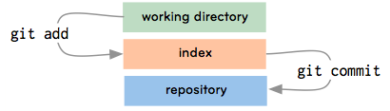
ئەگەر بمانەوێ گۆڕانکاریەکان گرێ لێ بدەین، ئەتوانین بە کورتکراوەیی بەیەک دێڕ هەم هەموو گۆڕانکاریەکان بخەینە ناو پێڕستەکەوە و بە دوایدا یەکسەر گرێیەکیش لێ بدەین و گۆڕانکاریەکان هەڵگرین ئەویش:
$ git commit -a -m “committing all changes”
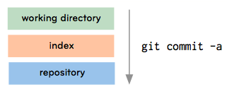
ئەگەر ویستت پەیامێکی ڕونتر بنوسیت لەوەی کە نوسرابوو، ئەتوانی ئاڵای m- ەکە لاببەیت. ئەوکاتە ئەتوانی یەکسەر بە ئەدیتەرەکەت هەرپەیامێک بتەوێ بنویست.
ئاگاداربە، زۆربەی کات کەسانێک کە سەیری مێژوی کۆدەکەت ئەکەن، تەنها یەکەم دێڕی پەیامی گرێ لێدانەکەت ئەخوێننەوە بۆیە زۆر گرنگە کە دێڕی یەکەمی پەیامەکەت پڕ مانا بێت.

ئێستا ئەتوانین بەردەوام بین لەسەر ئەم خولە – دەستکاری کردن، زیادکردن، گرێلێدان – بە درێژایی کارکردن لەسەر پرۆژەکەمان.

• git status (http://www.kernel.org/pub/software/scm/git/docs/git-status.html)
زیادکردنی چالاکانە
هەرچەندە ئەوەی سەرەوە بۆ هەموو کارێکی دروستکردن – زۆر لە پرۆگرامکاران هەمیشە ئاڵای a- بەکارئەهێنن بۆ ئەوەی گرێکانیان ببەستن بۆ ئەوەی هەموو شتێک بکەنە ناو پێڕستەکەوە خۆبەخۆ – بەڵام ڕێگایەکی تر هەیە بۆ ئەوەی پەڕگەکان زیادکردێن کە گرێلێدانێکی زیاتر سیستەماتیکی و تەواو لەژێر کۆنترۆڵی خۆتدا ئەبێ نەک هەموو شتێک بە یەک جار. بەمە ئەڵێین زیادکردنی چالاکانە، کە بەڕاستی ئامرازێکی یەکجار بەهێزە بۆ کۆنترۆڵکردنی ئەوەی کە ئەتەوێ بیکەیتە ناو گرێی گیتەکەتەوە.
گرتەشاشەی چالاکانە
گرتەشاشەی ئەمجارە زیادکردنی چالاکانەیە لە گیت، کە نیشانی ئەدات چۆن فەرمانی زیادکردنی چالاکانەی گیت بە کاربهێنیت. هەموو تایبەتمەندیەکانی زیادکردنی چالاکانە لە خۆ ئەگرێت، لە ناویاندا دۆخ status، نوێکردنەوە update، کۆنکردنەوە revert، زیادکردنی شوێنکەوتووadd untracked، پینە patchوە جیاوازی diff.

بابڵێین کردار function ێکی نوێمان زیادکرد بۆ lib/simplegit.rb، وەزیفەیەکی نوێ زیاد ئەکەین بۆ Rakefiel ەکە وە دوایی TODO واتە ”تەواویکە" یەکیش زیاد ئەکەین بۆ پەڕەی پرۆژەکەمان.دواتر دێنەوە و ئەمانەوێت گرێی لێبدەین بەڵام بیرمان نەماوە کە کام فایلانە پەیوەندیان بەو کارەوە هەیە تا ئەوانە بخەینە ناو پێڕستەکەوە وە نامانەوێ هەموی پێکەوە گرێ لێبدەین چونکە ئەوە سەرلێشێوێنەرە بۆ ئەو هاوکارانەی کە دوایی بیانەوێت کۆدەکەمان چاو پیابخشێننەوە. لە دۆخی چالاکدا ئەتوانین پێڕستەکەمان دەستکاری بکەین بۆ ئەوەی بتوانین پێش گرێلێدان گۆڕانکاری بکەین. بۆ ئەوەی بیخەیتە کار بنوسە git وە i- بۆ زیاد بکە:
$git add -i
staged unstaged path
1: unchanged +5/-0 Rakefile
2: unchanged +4/-0 l ib/simplegit.rb
*** Commands ***
1: status 2: update 3: revert 4: add
untracked
5: patch 6: diff 7: quit 8: help
what now>
ئەبینین دوو فایلمان هەیە کەوا شوێنپێیان هەڵگیراوە tracked (واتە زیاد کراون لە ڕابردوودا) کە ئێمە دەستکاریمان کردوون. بەڵام ناتوانین ئەو پەڕەیە ببینین کە "تەواویکە" ەکەمان بۆ زیادکرد. بۆ ئەوەی ئەوەش زیاد بکەین ژمارە ٤ لێ ئەدەین بۆ ئەوەی بزانین کامە فایلانە دەستکاری کراون بەڵام شوێنپێیان هەڵنەگیراوە و نەخراونەتە ناو پێڕستەکەوە.
What now> 4
1: TODO
Add untracked>> 1
* 1: TODO
Add untracked>>
added one path
*** Commands ***
1: status 2: update 3: revert 4: add
untracked
5: patch 6: diff 7: quit 8: help
What now>

بەو شێوەیە ئەتوانی هەموو ئەو فایلانە ببینیت کە شوێنپێ هەڵنەگیراون و لە بوخچەی کاردان. ژمارەی پەڕگەکان کە لە پێش ناوەکەیان نوسراوە ئەنوسیت یان ئەتوانی بە بوار بیان نوسیت (5-1) وە دوو جار ئەنتەر داگرە و ئیتر تەواوە. ئەوە ئەتگەڕێنێتەوە مێنوی سەرەکی. ئەوکاتە ئەگەر بنوسیت ۱ ئەوا ئەتوانی پێڕستەکەت دیسان بە تەواوی ببینیت وەک ئەمە:
What now> 1
staged unstaged path
1: unchanged +5/-0 Rakefile
2: +5/ -0 nothing TODO
3: unchanged +4/-0 lib/simplegit.rb
کەواتە ئێستا ئەتوانی "تەواویکە"ەکە ببینیت لە لیستی ئامادەدا (لە ناو پێڕستدا)، بەڵام ئەوانی دیکە نەگۆڕاون. کەواتە با Rakefile ەکەشە زیادکەین، بەڵام ئەوی دیکە نا وە گرێیەک لێ بدەین. بۆ ئەوەی ئەوە بکەین ژمارە ۲ بنوسە، کە لیستی ئەو پەڕگانە نیشان ئەدات کە ئەتوانین نوێیان بکەینەوە، ۱ بنوسە وە ئەنتەر لێ بدە بۆ زیادکردنی Rakefile، وە ئەنجا ئەنتەر داگرەوە دیسان بۆ ئەوەی بچیەوە بۆ مێنوی سەرەکی. ئەوکاتە ژمارە ۷ لێ ئەدەین بۆ ئەوەی دەرچین و ئەنجا git commit ئەکەین
What now> 2
staged unstaged path
1: unchanged +5/-0 Rakefile
2: unchanged +4/-0 lib/simplegit.rb
What now> 1
staged unstaged path
* 1: unchanged +5/-0 Rakefile
2: unchanged +4/-0 lib/simplegit.rb
Update>>
updated one path
*** Commands ***
1: status 2: update 3: revert 4: add
untracked
5: patch 6: diff 7: quit 8: help
what now> 7
Bye.
$ git commit -m ‘rakefile and todo file added’
Created commit 4b0780c: rakefile and todo file added
2 files changed, 9 insertions(+), 0 deletions(-)
create mode 100644 TODO

شێڵە چالاکەکە زۆر سادەیەو زۆر بەهێزە – یاری کردن لەگەڵی لەجیاتی بەکارهێنانی git add و فرمانی ڕاستەوخۆ ئەکرێ یارمەتیت بدا لەوەی کە تێ بگەی چی ڕوو ئەدات، لەبەر ئەوەی دۆخی پەڕگەکانت ئەبینی لە پێڕستەکەتدا بەرامبەر بوخچەی کارکردنەکەت بە ڕوونتر. یارمەتیت ئەدا کەوا وێنای ئەوە بکەیت کە لەناو پێڕستەکەتدایە )ستونی ئامادەکراو staged( وە ئەبینیت کە چی گرێ لێ ئەدرێت کاتی فەرمانی git commitبەکارئەبەیت.

ئەکرێ شتی زۆر ئاڵۆزتریش ئەنجام بدەیت، وەک چوون بە ناو هەموو گۆڕانکاریەکانتدا پارچە بە پارچە، وە تۆ ئەتوانی بڕیار بدەی کە ئایا ئەم پارچەیە بچێتە ناو گرێی داهاتوەوە یان نا. وە ئەمە ئەکرێ ئەگەر هەندێک گۆڕانکاریت کردبێ لەسەر پەڕەیەک، ئەکرێ بەشێکی ئەو گۆڕانکاریە بخەیە ناو گرێی داهاتوەوە، وە بەشەکانی تری گۆڕانکاریەکە لە گرێیەکی نوێدا بێت. سەیرێکی مێنوی پینە patch menu بکە لە ناو مێنوی زیادکردنی چالاکانە interactive adding بۆ ئەوەی ئەمە تاقی بکەیتەوە.

ئاگاداربە لە بەکارهێنانی زیادکردنی چالاکانە لەکاتێکدا ڕاهاتبی بە بەکارهێنانی فەرمانی git commit -a . ئەگەر بچیت یەک یەک ئیشەکانت بکەی لە زیادکردنی چالاکانەو دوایی فەرمانی git commit -a بدەیتێ ئەوا هەموو ئیشەکانی پێشترت پشتگوێ ئەخات و هەموی ئەکات بە یەک گرێ.

لابردن

بۆ لابردنی پەڕگە لە درەختەکەت: سادەیە ئەم فەرمانە بەکاربێنە:
git rm <filename>
ئەمە ئەو پەڕگەی دیاریت کردوە لا ئەبات لە پێڕستەکەت )وە بەو شێوەیە لای ئەبات لە گرێی داهاتوو( وە هەروەها لە ناو بوخچەی کارکردنت. لە گرێی داهاتوتدا، ئەو درەختەی گرێکە هێمای بۆ ئەکات بە سادەیی ئەو پەڕگەیەی تێدا نابێت.

لۆگ – مێژوی گرێدانەکان
گرتەشاشەی هەڵبژاردەکانی لۆگ
گرتەشاشەی هەڵبژاردەکانی لۆگ، تایبەتەمەندی هەرە گرنگەکان و هەڵبژاردەکان نیشان ئەدات بۆ بەکارهێنانی لەگەڵ گیت. لە ناویاندا start، short-start وە name-start هەرەوەها هەڵبژرادەی -pretty، سنوردارکراوەکانی since و until، سنوردارکەری path وخانەی author گەڕان بۆ نوسەر.
کەواتە، ئێستا هەموو مێژوەکە لە ناو ئەنباری گیتەکەماندایە. ئێ؟ ئەتوانین چی لێ بکەین؟
چۆن ئەتوانین ئەم مێژووە ببینین؟

وەڵامەکە فەرمانی زۆر بەهێزی logی گیتە. فەرمانی log ئەتوانێت نزیکەی هەرشتێک کە بتەوێ دەربارەی مێژوی گرێلێدانەکانت بیزانیت نیشانت بدات. وە لەبەر ئەوەی هەموو مێژوەکە ناوخۆیی هەڵئەگیرێت، زۆر خێرایە بە بەراورد بە سیستمەکانی تری پاراستنی وەشان، بە تایبەت ئەگەر ئەنبارەکەت پێچرابێتەوە )سەیری بەشی بایەخ و خواردنپێدان بکە(

ئەگەر تەنها بنوسیت git log، ئەوا شتێکی وەک ئەمەت دەست ئەکەوێت
$ git log
commit cf25cc3bfb0ece7dc3609b8dc0cc4a1e19ffbcd4
Author: Scott Chacon <schacon@gmail.com>
Date: Mon Mar 17 21:52:20 2008 -0700
committing all changes
commit 0c8a9ec46029a4e92a428cb98c9693f09f69a3ff
Author: Scott Chacon <schacon@gmail.com>
Date: Mon Mar 17 21:52:11 2008 -0700
changed the verison number
commit 0576fac355dd17e39fd2671b010e36299f713b4d
Author: Scott Chacon <schacon@gmail.com>
Date: Sat Mar 15 16:40:33 2008 -0700
my second commit, which is better than the first
commit a11bef06a3f659402fe7563abf99ad00de2209e6
Author: Scott Chacon <schacon@gmail.com>
Date: Sat Mar 15 10:31:28 2008 -0700
first commit
ئەمە شا۱ی هەر گرێیەک، گرێدەر )نوسەر( وە بەرواری گرێدانەکەت نیشان ئەدات، وە تەواوی پەیامەکە، بە دەستپێکردن لە دوا گرێوە لەسەر لقی بەکارهاتوو بە ڕیزبەندی کاتی تا سەرەتا )بۆیە ئەگەر باوانی زیاد لە یەکێک هەبن، هەمویان ئەلکێنێت بە یەکەوە، بەپێی بەرواری گرێکان یەک لە دوای یەک دایان ئەنێت(

شێوەکاری ئەنجامەکانی لۆگ
شێوازی ئاسایی جێگای زۆر ئەگرێت، بۆیە چەندین ڕێگا هەن بۆ کورتکردنەوەو شێوەکاری لە ئەنجامی لۆگدا. -pretty بژاردەیەکی بەسودە بۆ ئەوەی شێوازی ئەنجامەکە بگۆڕیت بە چەند شێوەیەک.

بۆ نمونە، ئەکرێ شا۱ی گرێکەو تەنها یەک دێڕی پەیامەکان ببین بە زیادکردنی ئاڵای –pretty=online
$ git log --pretty=oneline
cf25cc3bfb0ece7dc3609b8dc0c committing all changes
0c8a9ec46029a4e92a428cb98c9 changed the verison number
0576fac355dd17e39fd2671b010 my second commit, which is..
a11bef06a3f659402fe7563abf9 first commit

بە بەکارهێنانی pretty-، ئەتوانی بژاردەکانی oneline, medium, full, fuller, email, raw, و format:(string بەکار ببەیت لە کاتێکدا string گۆڕاوێک بێت وەک )format- (%an added %h on %ar شتێکت بۆ دروست ئەکات مانایەکی ئاوای هەبێت: ئازاد f1cc9df ی زیادکرد ٤ ڕۆژ پێش ئێستا)واتە an نوسەر و h شا۱ کورتکراوە و ar ماوەی چەنێک لەمەوپێش(

فلتەر کردنی ئەنجامەکانی لۆگ
چەن هەڵبژاردەیەک هەن بۆ فلتەرکردنی ئەنجامەکانی لۆگ. ئەتوانی دیاری بکەیت کە ئەوپەڕی چەن دانە گرێت نیشان بدات بە ئاڵای n-، ئەتوانی سنوردانێیت بۆ ماوەی نێوان بەروارەکانی گرێکان بە بەکارهێنانی ئاڵاکانی since- و until-، ئەتوانی هەروەها فلتەری ئەنجامەکان بکەیت بە جیاکردنەوەی نوسەر یان گرێدە)ئەوکەسەی گرێکەی لێداوە(، بەپێی تێکستی ناو گرێکەو هی تریش. ئەمە نمونەیەکە تیایدا تازەترین ۳٠ گرێ نیشان ئەدات لە نێوان دوێنێ و یەک مانگ لەمەوپێش لە لایەن منەوە:

git log -n 30 --since=”1 month ago” --until=yesterday
--author=”schacon”
• git log (http://www.kernel.org/pub/software/scm/git/docs/git-log.html)
گەڕان)browse( لە گیت
گیت هەروەها هەندێ ئامرازی ئاست نزم )پرۆگرامکردن( ئەداتێ کە ئەتوانی سودی لێ وەرگریت بۆ ئەوەی گەڕان بکەی لەناو ئەنبارەکەتدا، پشکنین بکەیت بۆ ڕەوش و ناوەڕۆکی هەر تەنێکی ناوی بکەیت، کە زۆرجار بە سودن بۆ پشکنین و دیبەگ کردن.

نیشاندانی تەنەکان
فەرمانی gi بەڕاستی بە سودە بۆ نیشاندانی هەریەک لە تەنەکان بە شێوازێکی ئاسان بۆ خوێندنەوەی مرۆڤ. دەرکردنی ئەم فەرمانە لەسەر پەڕگەیەک بە سانایی ناوەڕۆکی ئەو پەڕگەیە نیشان ئەدات. دەرکردنی لەسەر درەختێک ناوی پەڕگەکانی ناو ناوەڕۆکی ئەو درەختەت نیشان ئەدات، بەڵام بەشە-درەختەکان نا. لە جێگایەکدا کە زۆر بەسودە ئەوەیە بۆ سەیرکردنی گرێ بەکاری بهێنیت.

نیشاندانی گرێکان
ئەگەر git بەکاربێنی لەسەر درەختێک کە خۆی تەنێکی گرێی بێت، ئەوا زانیاریەکی سەرەتایی وەرئەگریت لەسەر گرێکە )نوسەر، پەیام، بەروار، هتد( وە هەروەها diffێکیشت ئەداتێ کە چ جیاوازیەک هەیە لە نێوان ئەو گرێیەو باوانەکانیدا.

$ git show master^
commit 0c8a9ec46029a4e92a428cb98c9693f09f69a3ff
Author: Scott Chacon <schacon@gmail.com>
Date: Mon Mar 17 21:52:11 2008 -0700
changed the verison number
diff --git a/Rakefile b/Rakefile
index a874b73..8f94139 100644
--- a/Rakefile
+++ b/Rakefile
@@ -5,7 +5,7 @@ require ‘rake/gempackagetask’
spec = Gem::Specification.new do |s|
s.platform = Gem::Platform::RUBY
s.name = “simplegit”
- s.version = “0.1.0”
+ s.version = “0.1.1”
s.author = “Scott Chacon”
s.email = “schacon@gmail.com”
s.summary = “A simple gem for using Git in Ruby
code.”
ئاڵای t- ئەتوانێ شا۱ی بەشە-درەختەکانیش نیشان بدات، نەوەک تەنها هەموو گرمۆڵەکانی ناوی.

نیشاندانی گرمۆڵەکان
لە کۆتاییدا، ئەتوانی سەیری ناو گرمۆڵەیەک بکەیت. فەرمانی cat-file شێوازێکی ئاسانە بۆ ئەنجامدانی ئەوە، وە ئەکرێت نیشانی بدات کە تەنێک چ جۆرە تەنێکە لە ڕێگای شا۱ەکەیەوە ئەگەر خۆت نەزانی چ تەنێکە. فەرمانێکی جۆکەرئاسایە کە ئەتوانی سەیری ناو هەر تەنێکی پێ بکەی بتەوێت.

$ git cat-file -t ae850bd698b2b5dfbac
tree
$ git cat-file -p ae850bd698b2b5dfbac
100644 blob 7e92ed361869246dc76
$ git cat-file -t 569b350811
blob
$ git cat-file -p 569b350811
SimpleGit Ruby Library
======================
ئاشکرایە ئەوە نمونەیەک لەسەر ئەنبارەکەی نوسەری سەرەکی ئەم کتێبەو هەمان ئەنجام بۆ ئەنبارەکەی تۆ نابینرێت.
بەبەکارهێنانی ئەو فەرمانە سادانە، ئەبێ بتوانی بگەڕێیت و پشکنین بکەیت بەسەر هەموو تەنەکانی ناو ئەنبارێکی گیتدا تا ڕادەیەکی زۆر ئاسان.

نێوانەڕووی گرافیکی
دوو نێوانەڕوی گەورە هەن بۆ گیت کە بەکاریەن بۆ تەماشاکردنی ئەنباری گیت.

GITK
هەڵبژاردەیەکی زۆر باوە، بۆ نیشاندانی ئەنبارێکی گیت کە لەسەر پەڕەنیشاندەری Tcl/Tk دروستکراوە و ناونراوە GITK. ئەگەر ویستت وێنای ئەنبارەکەت ببینی ئەوا گیت کەی ئامرازێکی بەتوانایە.
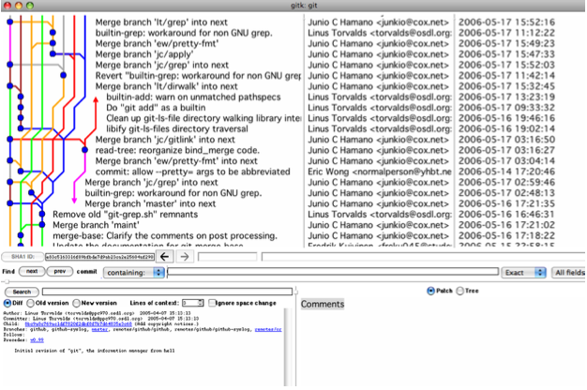

گیتکەی ئەتوانێ هەموو ئەو نرخانەی کە git خۆی وەری ئەگرێ ئەویش وەری ئەگرێت، لە نێویاندا since- و until- و max-count- ڕیزی پیاچونەوە و هەروەها سنوردارکەری path. یەکێک لە سەرنج ڕاکێشترین نیشاندانەکانی کە بەردەوام بەکاری ئەهێنم gitk-all، کەوا هەموو لقەکانت نیشان ئەدات بە تەنیشت یەکەوە نەک تەنها ئەو لقەی کە لەسەری کار ئەکەیت.

INSTAWEB
ئەگەر نەتویست Tk ئیش پێ بکەیت، ئەتوانی ئەنبارەکەت بە خێرایی تەماشا بکەیت لە ڕێگای بەکارهێنانی فەرمانی instawebەوە. ئەمە لە ڕاستیا وێبگەڕێک ئەکاتەوە و لە ڕێگای lighttpd یان apache یان webrick ەوە سکریپتی gitweb )http://git.or.cz/gitwiki/Gitweb( ئیش پێ ئەکات. ئەوکات هەوڵ ئەدات خۆکارانە وێبگەڕی دیفۆڵتی سیستەمەکەت بکاتەوەو هێمای بۆ ئەکات بۆ ڕاژەکارە نوێیەکە.

$ git instaweb --httpd=webrick
[2008-04-08 20:32:29] INFO WEBrick 1.3.1
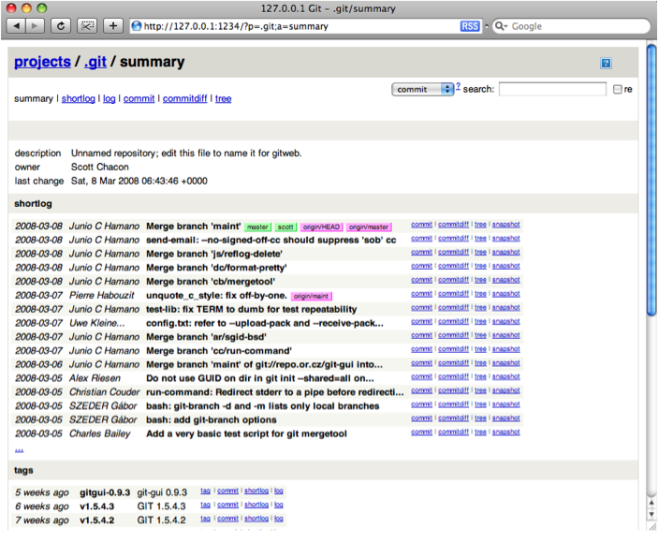
[2008-04-08 20:32:29] INFO ruby 1.8.4 (2005-12-24) [i686-darwin8.8.2]

دوای ئەوەی کارت تەواو بوو ئەتوانی ئەم فەرمانە بەکار بهێنی بۆ داخستنی ڕاژەکارەکە.
$ git instaweb --stop
ئەمە ڕێگایەکی ئاسانە بۆ ئەوەی بتوانی نێوانە ڕویەکی وێب نیشان بدەیت لەسەر ئەنباری گیتەکەت بۆ هاوبەشی پێکردنی لەگەڵ کەسانی تر وەیان تەنها بۆ گەڕان بە نێو ئەنباری گیتەکەتدا.

بۆ بەکارهێنانی نێوانەڕوویەکی وێبی بەردەوام لەسەر ئەنباری گیتەکەت، ئەتوانی پەڕگە پێرڵەکان کە لەگەڵ gitweb دا هەیە بخەیە ناو بوخچەی cgi-bin ەکەتەوە.

• git show (http://www.kernel.org/pub/software/scm/git/docs/git-show.html)
• git ls-tree (http://www.kernel.org/pub/software/scm/git/docs/git-ls-tree.html)
• git cat-file (http://www.kernel.org/pub/software/scm/git/docs/git-cat-fileß.html)
• gitk (http://www.kernel.org/pub/software/scm/git/docs/gitk.html)
• git instaweb (http://www.kernel.org/pub/software/scm/git/docs/git-instaweb.html)

سۆراخ (search) لە گیتدا
گیت ڕێگایەکی ئاسانی هەیە بۆ گەڕان بە ناو درەختەکانی ناو ئەنبارەکەتدا بەبێ ئەوەی بیانخەیە ناو بوخچەی جێی کارەکەتەوە بە دەست. پێی ئەوترێت git-grep وە تەقریبەن وەک grepی ناو یونیکس کار ئەکات، بەجیاوازیەکەوە ئەویش لەجیاتی ئەوەی ناوی پەڕەکانی بدەیتێ کە لە ناویان سۆراخ بکەیت، ناوی درەختەکانی ئەدەیتێ کە ئەتەوێ لە ناویان سۆراخ بکەیت.

بۆ نمونە، ئەگەر بمانەوێت بەدوای ڕیزبەندێکی وەک 'log-syslog' دا بگەڕێین لە وەشانەکانی ۱.٠ و ۱.۵.۳.۸ دا لە ناو کۆدەکانی بنچینەی git خۆیدا لە ناو پەڕەکانی Cدا ئەوا ئەتوانین زۆر بە ئاسانی بیدۆزینەوە.

$ git grep -n ‘log_syslog’ v1.5.3.8 v1.0.0 -- *.c

v1.5.3.8:daemon.c:16:static int log_syslog;
v1.5.3.8:daemon.c:92:
v1.5.3.8:daemon.c:768:
v1.5.3.8:daemon.c:1055:
v1.5.3.8:daemon.c:1063:
v1.5.3.8:daemon.c:1112:
v1.5.3.8:daemon.c:1177: if (log_syslog) {
v1.0.0:daemon.c:13:static int log_syslog;
v1.0.0:daemon.c:45: if (log_syslog) {
v1.0.0:daemon.c:423: if (log_syslog)
if (log_syslog) {
if (log_syslog)
log_syslog = 1;
log_syslog = 1;
log_syslog = 1;
v1.0.0:daemon.c:615:
v1.0.0:daemon.c:623:
v1.0.0:daemon.c:653:
log_syslog = 1;
log_syslog = 1;
if (log_syslog)
$ git grep -n -c ‘log_syslog’ v1.5.3.8 v1.0.0 -- *.c
v1.5.3.8:daemon.c:7
v1.0.0:daemon.c:6

ئێستا ئەزانین کەوا ئەتوانی ژمارەی ئەو دێڕانەی کەوا لەیەکن، وە ژمارەی دێڕەکان، وە ئەتوانی چەن درەختت بوێ ڕیزی بکەیت )لەم حاڵەتەدا من زەمق – تاگ- م بەکارهێناوە بۆ جیاکردنەوەیان( لە کاتێکدا سۆراخکردنەکەت ئەنجام ئەدەیت.

نمونەیەکی تری سەرنج ڕاکێش ئەوەیە کە بزانین کام لە پەڕگەکانی ئەم دوو وەشانە وشەی gitیان تێدا نیە لەهەرجێگایەکدا بێت:

$ git grep -L -v git v1.5.3.8 v1.0.0
v1.5.3.8:contrib/fast-import/git-p4.bat
v1.5.3.8:contrib/p4import/README
v1.5.3.8:t/t5100/patch0007
v1.5.3.8:t/t5100/patch0008
v1.5.3.8:templates/this--description
v1.0.0:debian/git-arch.files
v1.0.0:debian/git-cvs.files
v1.0.0:debian/git-doc.files
v1.0.0:debian/git-email.files
v1.0.0:debian/git-svn.files
v1.0.0:debian/git-tk.files
v1.0.0:templates/this—description

Git Diff
گیت ئامرازێکی زۆر بەسودی هەیە بە ناوی diff )جیاوازی( کە لە ناو گیتدایەو ئەتوانێت ئامار یان پەڕەیەکی پینەت بداتێ ئەگەر هەر تێکەڵیەکی بدەیتێ لە تەن، بوخچەی بەکار یان پێڕست.

دوو بەکارهێنانی گرنگی ئەوەیە بزانی لەسەر چی کارت کردوە بەڵام گرێت لێ نەداوە هێشتا، وە پینە پەڕەیەک بنێریت بۆ کەسێک بە ئیمەیڵ – کە هەرچەن ڕێگای باشتر هەیە بۆ هاوبەشی پێکردنی گۆڕانکاریەکەن کەوا دواتر لە بەشی "ڕێڕەوی دابەشکراو"دا فێری ئەبین لەبەشەکانی دوایدا.

چی گۆڕاوە؟
ئەگەر تەنها فەرمانی git diff بەکاربهێنیت بەبێ هیچ نرخێک ئەوا ئەو جیاوازیانەت نیشان ئەدات لە نێوان بوخچەی بەکاری ئێستات وە پێڕستەکەت، واتە ئاخر جار کەوا git addت بەکارهێنابێت لەسەر پەڕەکانت.

بۆ نمونە

وەرگێڕ
پەڕەی فەرمی پیشەیی جونیۆ یان یونیۆ - وەرگێڕ
٭ وەرگێڕ
٭ بۆ ئاسانکاری و کورتکردنەوەی کتێبەکە زۆرێک لەم کورتکراوە کوردیانە بەکار ئەبەین - وەرگێڕ
* وەرگێڕ
٭ زاراوەیەکە کە زکورد بەکاری ئەهێنن بۆ library - وەرگێڕ
بلۆب بە ئینگلیزی ماناکەیم نزیک کردۆتەوە لە گرمۆڵە، لە ڕاستیدا بلۆب لە زانستی تەنکۆلۆجیای زانیاری بە مانای هەندێ داتای وەرگێڕراو دێ، کە هەر زمانێک بۆخۆی شێوازێکی وەرگێڕانی هەیە و ئەکرێ پێچەوانە بکرێتەوە. بۆ ئەوەی باشتر بیرت بمێنێ بلۆب ئەکەین بە گرمۆڵە
لە ڕاستیدا کۆمیت، بە مانای پابەندبوون، وە بە ئینگلیزی لە جێگەی خۆیدایە، بەڵام لەبەر نزیکی سروشتی گیت، ناوم ناوە گرێ، لە ڕوی گرێی درەخت – وەرگێڕ.
ئەم وشەیەش هەر لەسەر سروشتی گیت هەڵم بژاردوە بۆ ئەوەی لە بیرۆکەی درەختدا بمێنینەوە. زکورد بە تاگ وەریانگێڕاوە – وەرگێڕ
GNU Privacy Guard سیستمێکی پاراستنی تایبەتێتیە بۆ بە نهێنی هەڵگرتنی زانیاری کە سەرچاوە کراوەیە - وەرگێڕ
جگە لەوەی وشەیەکی کوردیم دەست نەکەوت بەلاشمەوە گرنگ نیە وەریگێڕم چونکە پێویستمان پێی نابێت - وەرگێڕ
واتە لە ناو ئەو بوخچەیەدا لقەکە تۆمارێکی تێدایە کە دوا گرێی لقەکەیە و هیچی تر - وەرگێڕ
٭ ئەگەر پێشتر هیچ گیتت بەکار نەهێنابێ ئەم ڕستەیە زۆر مانابەخش نیە، دواتر ڕون ئەبێتەوە لات - وەرگێڕ
٭ وەرگێڕانی وشەکە دیسان هەوڵمداوە ببەستمەوە بە بیرۆکەی درەختەکەوە نەک وەرگێڕانی وشەکە - وەرگێڕ
ئەم بڕگەیەم زیاد کردوە چونکە هەستم کرد وێنەکە زۆر ڕوون نەبێ بۆ کەسێکی نوێ - وەرگێڕ
٭ دیسان وەرگێڕانەکە زۆرتر بەلای بیرۆکەکەدایە نەک زمانەوانی - وەرگێڕ
ئەم بڕگەیەش لە کتێبەکەی نوسەردا نیە، بۆ ڕونکردنەوەی زیاتر بە پێویستم زای – وەرگێڕ
وەرگێڕ
لێرە بەدواوە سروشتیە کە زۆر شت وەرنەگێڕدرێت، ئەگەر بیرۆکەیەک هەبوو ئەوا وەری ئەگێڕم - وەرگێڕ
کەواتە بەو درەختیلەیە شتێکت دەست ئەکەوێ کە بە شا۱ دەستت ناکەوێت – وەرگێڕ

